ANALISIS HUKUM TINDAK PIDANA KORUPSI SECARA BERLANJUT (VORGEZETTE HENDELING) DALAM PUTUSAN NOMOR 14/Pid.Sus-TPK/2020/PN.Gto

OLEH
FIRMAN DJAIDJUN
NIM:H11.17.156

SKRIPSI
Untuk Memenuhi Persyaratan
Memperoleh Gelar Sarjana Hukum



PROGRAM STRATA SATU (S-1)
FAKULTAS HUKUM
UNIVERSITAS ICHSAN GORONTALO
2022

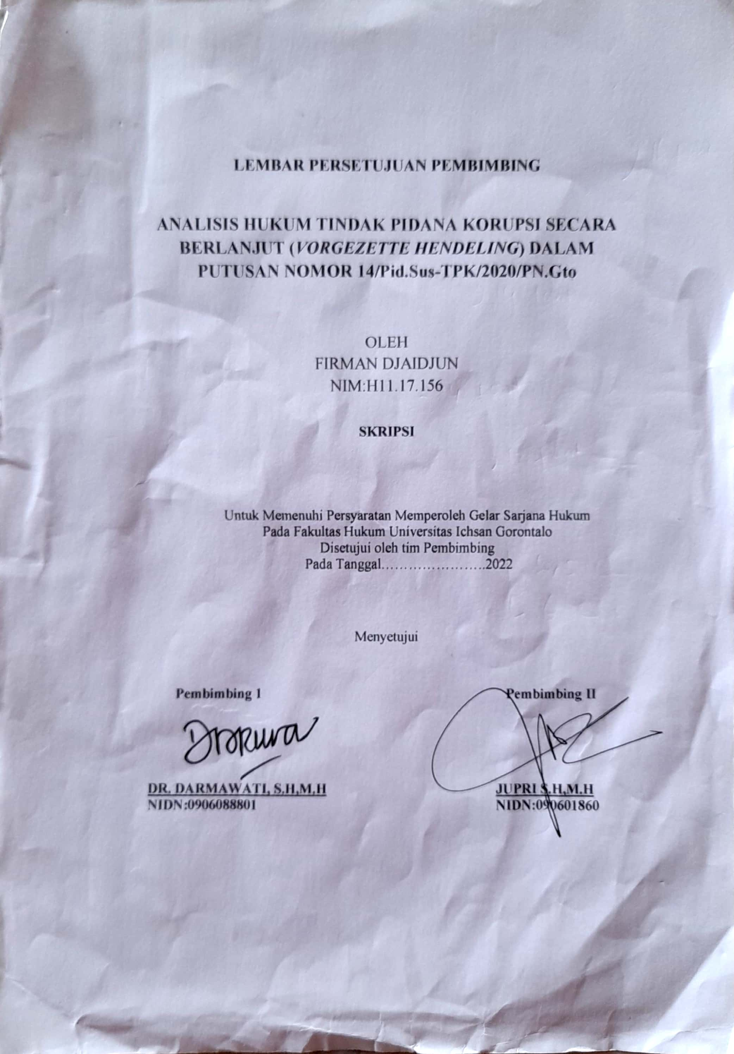
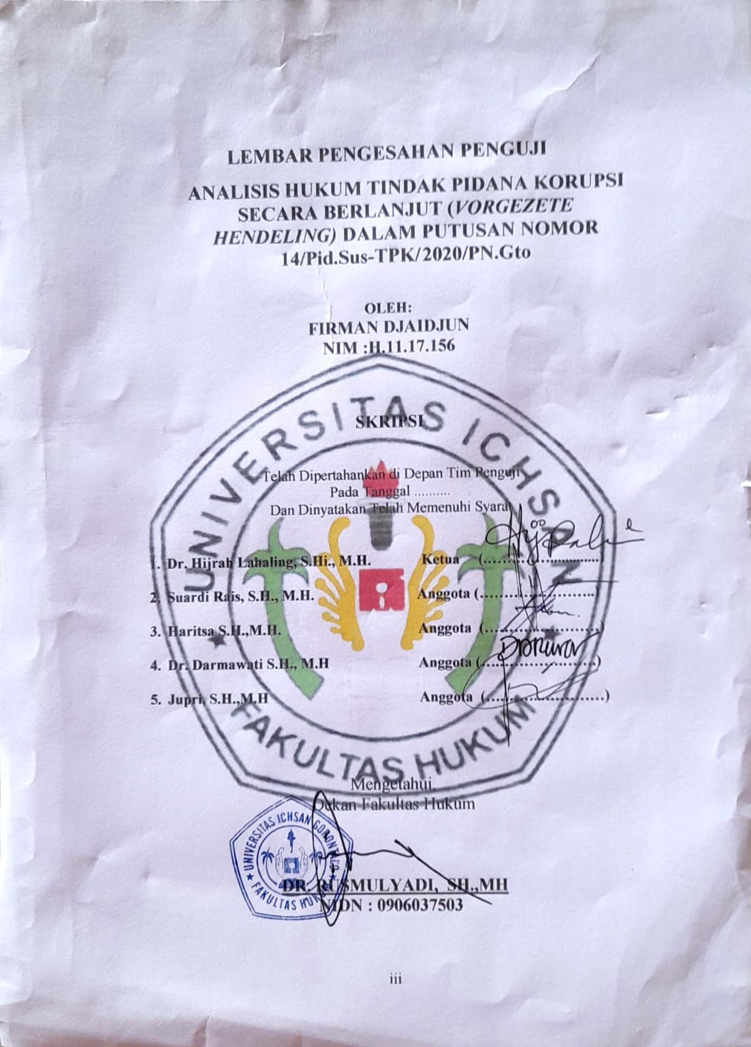

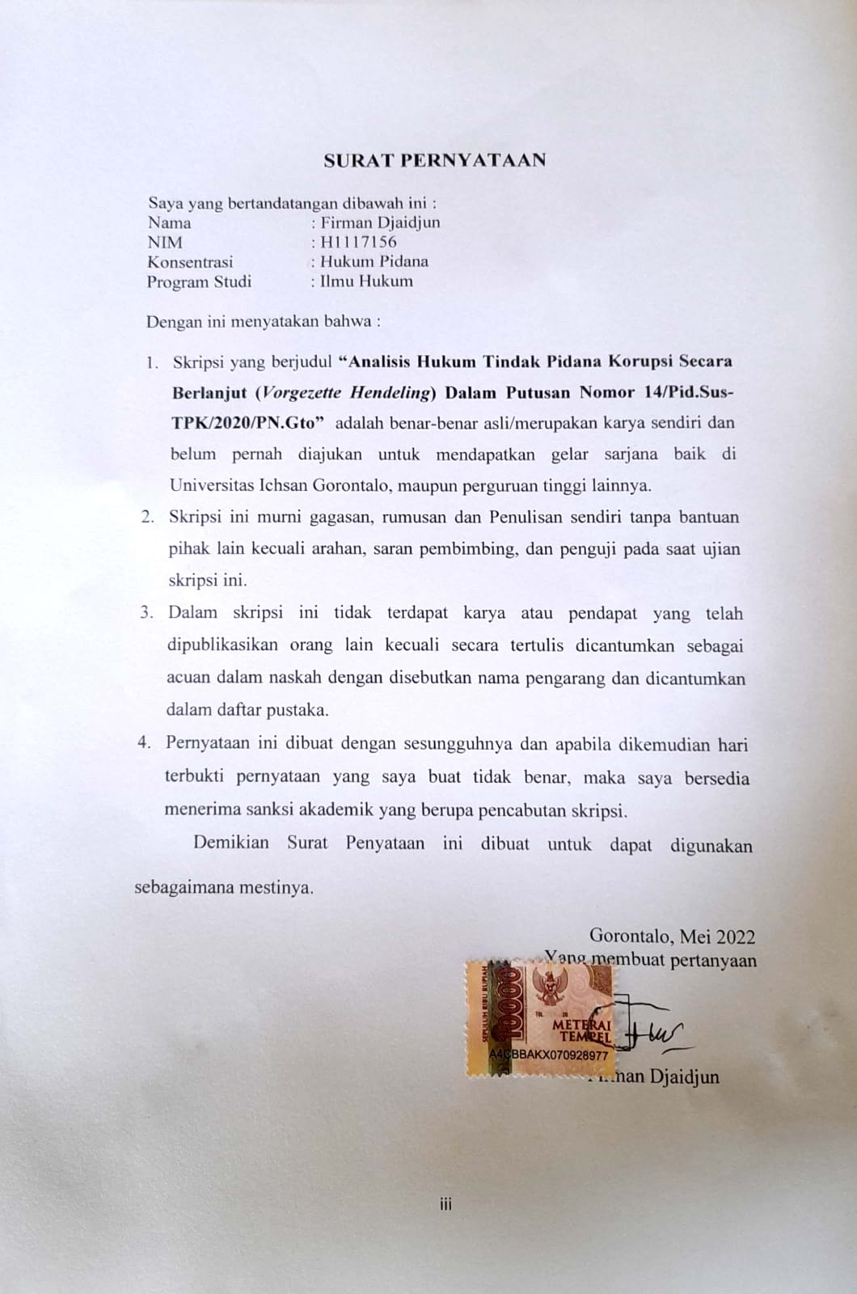
- Kepegawaiaan Universitas Ichsan Gorontalo;
- Bapak Kindom Makkulawuzar, S.H., M.H Selaku Wakil Rektor III Bidang Kemahasiswaan dan Kerjasama Universitas Ichsan Gorontalo
- Bapak Dr. Rusmulyadi,SH.,MH Selaku Dekan Fakultas Hukum Universitas Ichsan Gorontalo
- Bapak Saharuddin.SH.,MH Selaku Wakil Dekan I Bidang Akademik Fakultas Hukum UNISAN Gorontalo
- Bapak Suardi Rais,SH.,MH Selaku Wakil Dekan II Bidang Administrasi dan Keuangan Fakultas Hukum UNISAN Gorontalo Dan selaku penguji II
- Bapak Jupri,SH.,MH Selaku Wakil Dekan III Bidang Kemahsiswaan Fakultas Hukum UNISAN Gorontalo Sekaligus Selaku Pembimbing II yang telah banyak meberikan masukan dan bimbingan kepada peneliti sehingga penelitian ini dapat diselesaikan
- Ibu Dr..Hijrah Lahaling.S.Hi.,M.H Sebagai Ketua Program Studi Ilmu Hukum Fakultas Hukum UNISAN Gorontalo Dan Selaku Penguji I
- Bapak Haritsa.SH.,MH Sebagai Sekretaris Prodi Ilmu Hukum Fakultas Hukum UNISAN Gorontalo Dan Selaku Penguji III
- Ibu Dr Darmawati,SH.,MH Selaku Pembimbing I yang telah banyak memberikan masukan dan bimbingan kepada penulis sehingga skripsi ini dapat diselesaikan

- Kepada Bapak/ibu Dosen yang telah mengajarkan dan membimbing Penulis sehinnga dapat sampai ketahap ini.
- Seluruh Staf Fakultas Hukum Unisan Gorontalo yang banyak membantu dalam hal pengusrusan adminstrasi dan persyaratan sehingga Penulis dapat sampai ketahap ini.
- Teman-teman seangkat Fakultas Hukum yang banyak memberikan motivasi dan dorongan keapada Penulis sehingga skripsi ini dapat diselesaikan.
- Semua Pihak yang tidak sempat Penulis sebutkan satu persatu namanya. tanpa bantuan kalian Skripsi ini tidak bisa terselesaikan.
Akhir kata sekali lagi penulis ucapkan terimakasih yang tak terhinnga, semoga bantuan dari semua pihak menjadi nilai ibadah disisi ALLAH SWT dan SKRIPSI ini dapat memberi manfaat untuk kita semua terutama bagi diri Penulis.

Gorontalo, Juni 2022

Firman Djaidjun

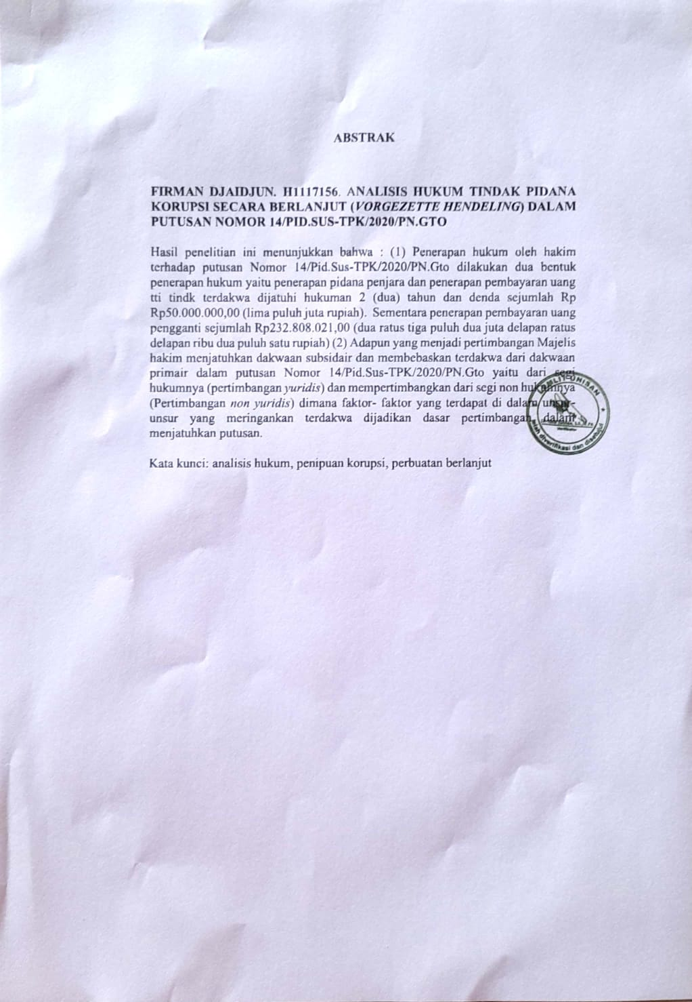
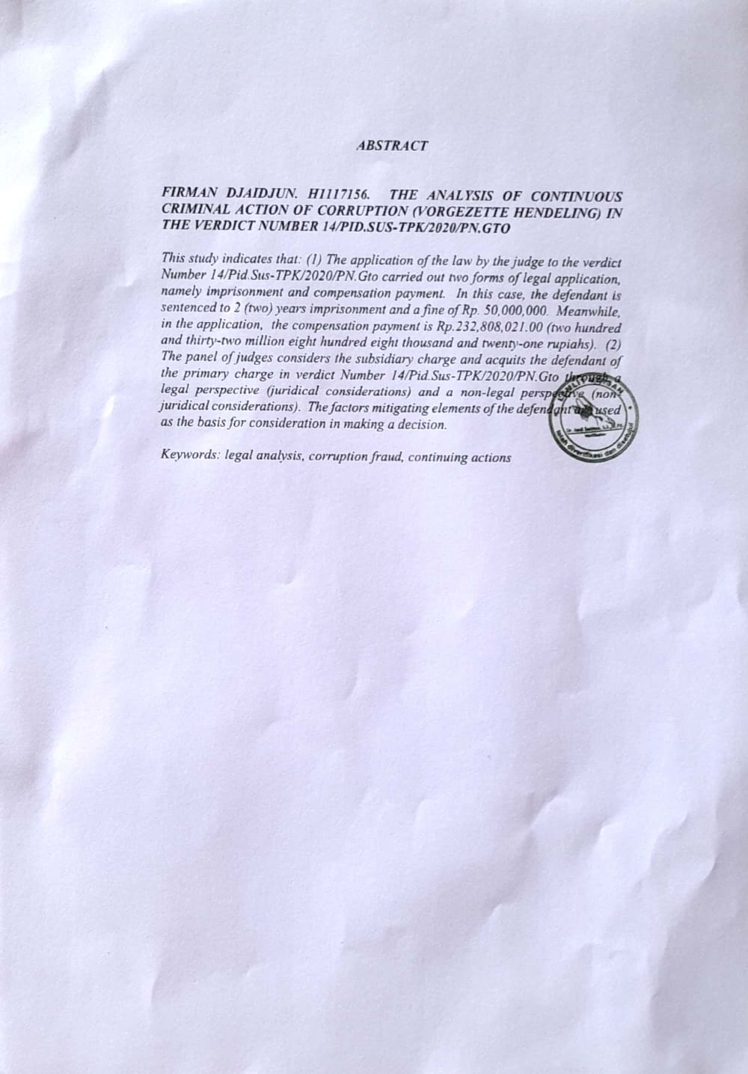
DAFTAR ISI

HALAMAN JUDUL i
LEMBAR PERSETUJUAN PEMBIMBING ii
LEMBAR PENGESAHAN PENGUJI iii
SURAT PERNYATAAN iv
KATA PENGANTAR iv
ABSTRAK viii
ABSTRACT ix
DAFTAR ISI x
BAB I PENDAHULUAN 1
1.1. Latar Belakang Masalah 1
1.2. Perumusan Masalah 4
1.3. Tujuan Penulisan..................... 5
1.4. Manfaat Penulisan..................... 5
BAB II TINJAUAN PUSTAKA ......................................................... 7
2.1. Sistem Peradilan Pidana 7
2.2 Tinjauan Umum Tentang Tindak Pidana. 19
2.3 Tindak Pidana Korupsi 23
2.4 Voorgezette Handeling (Perbuatan Berlanjut) 28
2.5 Putusan Hakim dan Pertimbangan Hakim 30
2.6. Kerangka Pikir 27
2.7. Definisi Operasional 28
BAB III METODE PENELITIAN 39
3.1. Jenis Penelitian 39
3.2 Objek Penelitian 40

3.3. Sumber Bahan Hukum 31
3.4. Teknik Pengumpulan Bahan Hukum 41
3.5. Analisa Bahan Hukum 42

BAB IV HASIL DAN PEMBAHASAN 44
4.1. Bagaimanakah penerapan hukum oleh hakim terhadap putusan Nomor 14/Pid.Sus-TPK/2020/PN.Gto..............................................44
4.2. Apakah yang menjadi pertimbangan Majelis hakim menjatuhkan dakwaan subsidair dan membebaskan terdakwa dari dakwaan primair dalam putusan Nomor 14/Pid.Sus-TPK/2020/PN.Gto.................................................. ............... 52
BAB V PENUTUP 61
5.1. Kesimpulan 61
5.2 Saran 62
DAFTAR PUSTAKA 63

BABI I
PENDAHULUANn

1.1 Latar Belakang Masalah.
Secaraa sederhanaa, korupsii itu mengambill kekayaann negaraa untukk kepentingan pribadii. Secaraa teoretiss, korupsi berasall dari bahasaa Latinn coruptiio dan corruptuss yangg berartii kerusakann atauu kebobrokann. Dalamm bahasaa Yunanii, corruptioo perbuatann yangg tidakk baik, burukk, curangg, dapatt disuapp, tidakk bermorall, menyimpang darii kesuciann, melanggarr norma-normaa agama, materill, mentall, dan umumm.
Indikasii perbuatann yangg bisaa diketegorikann sebagaii tindakk pidanaa korupsii,cukupp banyakk. diiantaranyaa:
- Korupsii yangg terjadii antaraa pegawaii negerii atau penyelenggaraa negara dengann swastaa. Tindakannyaa bisa berupa pemberiann atauu janjii kepadaa pegawaii negerii atauu penyelenggaraa Negara. Janjii tersebutt sebagaii imbalann agarr pegawai negerii atauu penyelenggaraa Negaraa membantuu pihakk swastaa untukk mencapai tujuann tertentuu (vide Pasall 5 ayatt (1) UU 20 Tahun 2001 Tentang Perubahan atas Undang –Undang Nomor 31 Tahun 1999 Tentang Pemberantasan Tindak Pidana Korupsi)

- Korupsii bisa jugaa terjadii di lingkungan peradilan. Tujuannya agar dapat mempengaruhi putusan perkara, dengan cara memberikan atau menjanjikan sesuatu kepada hakim (vide Pasal 6 ayat (1) UU 20 Tahun 2001 Tentang Perubahan atas Undang –Undang Nomor 31 Tahun 1999 Tentang Pemberantasan Tindak Pidana Korupsi)

- Korupsi yang terjadi di lingkungan kegiatan pemborongan, pembangunan, dan pengadaan barang (vide Pasal 7 ayat (1) UU 20 Tahun 2001 Tentang Perubahan atas Undang –Undang Nomor 31 Tahun 1999 Tentang Pemberantasan Tindak Pidana Korupsi)

- Penggelapan uang atau surat berharga yang dilakukan oleh pegawai negeri atau orang selain pegawai negeri yang ditugaskan menjalankan suatu jabatan umum secara tetap atau hanya sementara waktu (vide Pasal 8 UU 20 Tahun 2001 Tentang Perubahan atas Undang –Undang Nomor 31 Tahun 1999 Tentang Pemberantasan Tindak Pidana Korupsi)

- Pemalsuan yang dilakukan oleh pegawai negeri atau orang lain selain pegawai negeri yang ditugaskan menjalankan suatu jabatan umum secara terus menerus atau sementara waktu (vide Pasal 9 UU 20 Tahun 2001 Tentang Perubahan atas Undang –Undang Nomor 31 Tahun 1999 Tentang Pemberantasan Tindak Pidana Korupsi)

Bahruddin Lopa menyebut fenomena korupsi dapat dilihat diamana-mana, bahkan sejarah mencatat bahwa hampir setiap Negara diperhadapkan dengan masalah korupsi. maka tidak menjadi sesuatu yang baru ketika pengertian korupsi selalu berkembang dan berubah sesuai perkembangan zaman, begitu juga dengan cara penanggulangnya.
Korupsi sendiri dianggap sebagai perbuatan yang dapat meluas baik dalam jaringan tertentu, tidak berhenti pada satu jaringan melainkan berpindah dari satu jaringan ke jaringan lainnya hingga seluruh jaringan itu hancur. Korupsi merupakan kejahatan tingkat tinggi, bukan saja karena kejahatan ini dilakukan melalui teknik dan upaya yang sistematis tetapi akibat yang ditimbulkan dari kejahatan ini dapat merusak seluruh sistem yang terkena virus korupsi tersebut.
Tanpa disadari, korupsi muncul dari kebiasaan yang dianggap lumrah dan wajar oleh masyarakat umum. Seperti memberi hadiah kepada pejabat/pegawai negeri atau keluarganya sebagai imbal jasa sebuah pelayanan. Kebiasaan itu dipandang lumrah dilakukan sebagai bagian dari budaya ketimuran. Kebiasaan koruptif ini lama-lama akan menjadi bibit-bibit korupsi yang nyata.
Di Indonesia korupsi sudah sangat memprihatinkan, sampai-sampai digolongkan kedalam kejahatan yang luar biasa (extra ordinary crime) penanganannya pun berbeda dengan tindak pidana lain bahkan lembaga KPK yang didirakan khusus untuk menangani masalah korupsi diberikan kewenangan penyadapan yang mana lembaga-lembaga yang lain tidak memiliki kewenangan tersebut.
Maka tak salah bila kejahatan digolongkan kedalam kejahatan yang luar biasa karena kebiasaan perilaku koruptif yang terus berlangsung di kalangan masyarakat salah satunya disebabkan masih sangat kurangnya pemahaman mereka terhadap pengertian korupsi. Selama ini, kata korupsi sudah popular dikalangan bangsa Indonesia. Hampir semua orang pernah mendengar kata korupsi. Dari mulai rakyat di pedalaman, mahasiswa, pegawai negeri, orang swasta, aparat penegak hukum, sampai pejabat negara. Namun jika ditanyakan kepada mereka apa itu korupsi, jenis perbuatan apa saja yang dapat dikategorikan sebagai tindak pidana korupsi. Hampir dipastikan sedikit yang dapat menjawab secara benar tentang bentuk /jenis korupsi sebagaimana dimaksud oleh undang-undang.
Di dalam penjelasan Undang-undang Nomor 20 Tahun 2001 Tentang Perubahan Atas Undang-Undang Nomor 31 Tahun 1999 Tentang Pemberantasan Tindak Pidana Korupsi disebutkan bahwa mengingat korupsi di Indonesia terjadi secara sistematik dan meluas sehingga tidak hanya merugikan keuangan negara, tetapi juga telah melanggar hak-hak sosial dan ekonomi masyarakat secara luas, maka pemberantasan korupsi perlu dilakukan dengan cara luar biasa.
Berkaitan dengan perbuatan berlanjut dalam perkara tindak pidana korupsi, dalam penelitian ini putusan 14/Pid.Sus-TPK/2020/PN.Gto terkait tentang Proyek pembuatan kapal ikan 5 Gross Ton (GT) di Dinas Kelautan dan Perikanan Kabupaten Bone Bolango Tahun 2013 dimana terdakwa selaku Kepala Dinas di anggap telah melakukan penyalahgunaan wewenang secara bersama dan berlanjut.
Dalam perkara ini terdakwa didakwa dengan 2 (dua) bentuk dakwaan yaitu dakwaan primair dan dakwaan subsidair. Pada dakwaan Primair perbuatan terdakwa diancam pidana dalam Pasal 2 ayat (1) juncto Pasal 18 Undang-undang Nomor 20 Tahun 2001 tentang Perubahan atas Undang-undang Nomor 31 Tahun1999 tentang Pemberantasan Tindak Pidana Korupsi juncto Pasal 55 ayat (1) Ke-1 Kitab Undang-undang Hukum Pidana juncto Pasal 64 ayat (1) Kitab Undang-undang Hukum Pidana. Sementara Dakwaan Subsiadair perbuatan terdakwa diancam pidana dalam Pasal 3 juncto Pasal 18 Undang-undang Republik Indonesia Nomor 31 Tahun 1999 tentang Pemberantasan Tindak Pidana Korupsi sebagaimana telah diubah dengan Undang-undang Republik Indonesia Nomor 20 Tahun 2001 tentang Perubahan atas Undang-undang Republik Indonesia Nomor 31 Tahun 1999 tentang Pemberantasan Tindak Pidana Korupsi juncto Pasal 55 ayat (1) Ke-1 Kitab Undang-undang Hukum Pidana juncto Pasal 64 ayat (1) Kitab Undangundang Hukum Pidana.
Dalam praktiknya Pasal 2 ayat (1) UU No. 3 Tahun 1999 diterapkan kepada subjek tindak pidana korupsi dari pihak non pegawai negeri atau pihak swasta, sedangkan Pasal 3 UU No. 31 Tahun 1999 diterapkan kepada subjek tindak pidana korupsi dari pihak pegawai negeri atau pejabat umum.
Berangkat dari permaalahn diatas sehingga membuat penulis tertarik untuk melakukan penelitian lebih dalam tentang Tindak Pidana Korupsi dengan mengangkat sebuah judul penelitian ANALISIS HUKUM TINDAK PIDANA KORUPSI SECARA BERLANJUT (VORGEZETTE HENDELING) DALAM PUTUSAN NOMOR 14/Pid.Sus-TPK/2020/PN.Gto
1.2 Rumusan Masalah
Berdasarkan latar belakang masalah diatas maka peneliti mengangkat dua rumusan masalah yaitu :
1. Bagaimanakah penerapan hukum oleh hakim terhadap putusan Nomor 14/Pid.Sus-TPK/2020/PN.Gto?
2. Apakah yang menjadi pertimbangan Majelis hakim menjatuhkan dakwaan subsidair dan membebaskan terdakwa dari dakwaan primair dalam putusan Nomor 14/Pid.Sus-TPK/2020/PN.Gto?

1.3 Tujuan Penelitian.
Berdasarkan Rumusan masalah diatas maka tujuan penelitian yang hendak dicapai oleh peneliti adalah :
1. Untuk Mengetahui dan menganalisis penerpan hukum oleh hakim terhadap putusan Nomor 14/Pid.Sus-TPK/2020/PN.Gto
2. Untuk mengetahui dan menganalisis pertimbangan Majelis hakim menjatuhkan dakwaan subsidair dan membebaskan terdakwa dari dakwaan primair dalam putusan Nomor 14/Pid.Sus-TPK/2020/PN.Gto
1.4 Manfaat Penelitian.
Adapun manfaat penelitian yang hendak dicapai dalam penelitian ini adalah :
1.4.1 Manfaat Teoritis.
Diharpakan dengan penelitian ini dapat memberikan sumbangsih ilmu pengetahuan khususnya bidang dalam ilmu hukum, sehingga dapat menjadi rujukan bacaan atau refernsi dalam mempelajrari ilmu hukum khususnya hukum pidana.
1.4.2 Manfaat Praktik
Diharapkan juga dengan adanya penelitian ini dapat memberikan sumbangsih ilmu pengetahuan kepada praktisi hukum seperti Polisi, Kejaksaan, Advokat maupun hakim dalam penegmbangan ilmu hukum khususnya hukum pidana

BAB II
TINJAUAN PUSTAKA

2.1 Sistem Peradilan Pidana
2.1.1 Sistem Peradilan Pidana Indonesia
Untuk membahas keberadaan peradilan pidana sebagai suatu sistem, yang terbaik adalah memulai dengan menulis tentang sistem itu sendiri. dalam pandangan Satjipto Raharjdo memberikan pemahaman bahwa sistem merupakan “suatu kesatuan yang bersifat kompleks, yang terdiri dari bagian-bagian yang saling berhubungan satu sama lain”.
Dalam kaitannya dengan sistem menurut Buckley bahwa sistem adalah:
- System maybe described generally asa a complex of elements or components directly or indirectly related in a casual network, such thal each components is related to at least some others in a more or less stable way within any particular period of time. (System ... dapat dideskripsikan secara umum sebagai unsur-unsur kompleks atau komponen baik secara langsung maupun tidak langsung terkait dengan jaringan kasual, seperti setiap komponen dikaitkan sekurang-kurangnya dengan yang lain dengan cara yang kurang lebih stabil dalam waktu tertentu) .

- The particular kinds of more or less stable interrelation-ships components thal become established of any time the particular of the system at thal the time, thus achieving a kinds of “whole” with some degree of continuity and boundary”. (jenis tertentu yang kurang lebih komponen hubungannya stabil yang telah dibuat setiap saat merupakan struktur sistem khusus pada saat itu, jadi mencapai jenis keseluruhan dengan derajat kontinuitas serta batas tertentu)
Sementara zahara Idris memberikan pandangannya bahwa sistem adalah;
“ Suatu kesatuan yang terdiri atas komponen-komponen atau elemen-elemen atau unsur-unsur sebagai sumber-sumber yang mempunyai hubungan fungsional yang teratur, tidak sekedar acak, dan saling membantu untuk mencapai suatu hasil (produk) ”.
Dapat disimpulkan bahwa sistem adalah unit dari berbagai komponen yang saling terkait yang berorientasi pada tujuan dan berinteraksi secara struktural satu sama lain. Jika komponen tidak berfungsi, sistem tidak akan berfungsi dengan baik dan tujuannya tidak akan tercapai.
Criminal justice science merupakan pakar hukum pidana dan para ahli di Amerika Serikat yang pertama kali memperkenalkan Sistem peradilan pidana. Frank Remington adalah orang pertama di Amerika Serikat yang memperkenalkan rekayasa administrasi peradilan pidana melalui pendekatan sistem ( system approach ) dan gagasan mengenani sistem ini terdapat dalam laporan Pilot Proyek Tahun 1958. Gagasan ini kemudian dilekatkan pada mekanisme administrasi peradilan pidana dan diberi nama Criminal Justice System. Istilah ini kemudian diperkenalkan dan disebarluaskan oleh The President’s Crime Commision.
Definisi dalam Black’s Law Dictionary :
“Criminal Justice System is the collective institutions trough which an accused offender passes until the accusations have been disposed of or the assessed punishment concluded. The system typically has have three components : law enforcement (police, sherifs, marshall), the judicial process (judges,procecutors, defense lawyers) and corrections (prison officials, parobation officers and parole officers. artinya sistem peradilan pidana adalah institusi kolektif, dimana seorang pelaku tindak pidana melalui suatu proses sampai tuntutan ditetapkan atau penjatuhan hukuman telah diputuskan. Sistem ini memiliki tiga komponen, penegak hukum (kepolisian), proses persidangan (hakim, jaksa, dan advokat) dan lembaga pemasyarakatan (petugas pemasyarakatan dan petugas lembaga pembinaan)”.
Romli Atmasasmita “mendefinisikan sistem peradilan pidana sebagai istilah yang menunjukkan mekanisme tindakan untuk memerangi kejahatan melalui pendekatan sistematis. Sistem peradilan pidana sebagai suatu sistem dengan tiga pendekatan, yaitu: pendekatan sosial, pengaturan dan administrasi”
Pendekatan Secara hukum mempertimbangkan unsur-unsur petugas penegak hukum (polisi, jaksa, pengadilan, penjara dan pengacara) sebagai institusi untuk penerapan hukum dan peraturan yang berlaku terkait dengan sistem peradilan pidana, termasuk perundang-undnagan itu sendiri.
Pendekatan administratif memandang para aparatur penegak hukum sebagai suatu organisasi manajemen yang memiliki mekanisme kerja, baik hubungan yang bersifat horizontal maupun vertikal sesuai dengan struktur organisasi yang berlaku dalam organisasi tersebut, dalam artian proses dalam menjalankan fungsinya masing-masing. Sedangkan pendekatan sosial memandang para aparatur penegak hukum merupakan bagian yang tidak terpisahkan dari suatu sistem sosial, sehingga masyarakat secara keseluruhan ikut bertanggung jawab atas keberhasilan atau ketidakberhasilan dari para aparatur penegak hukum tersebut dalam melaksanakan tugasnya, diterjemahkan sebagai proses pengawasan terhadap jalannya proses penegakkan hukum.
Dalam buku Ansorie Sabuan dkk menyebutkan bahwa “penyelenggaraan peradilan pidana di Amerika Serikat dikenal dua model dalam proses pemeriksaan perkara pidana ( two models of the criminal process ) yaitu Due Process Model dan Crime Control Model, Kedua model di atas dilandasi oleh Adversary Model ( Model perlawanan ) yang berintikan sebagai berikut ;
- Prosedur peradilan harus merupakan suatu disputes atau combating proceeding antara terdakwa dan penuntut umum dalam kedudukan yang sama di muka pengadilan;
- Judge as umpire dengan konsekuensi bahwa hakim tidak ikut ambil bagian dalam pertempuran ( fight ) dalam proses pemeriksaan di pengadilan. Ia hanya berfungsi sebagai wasit yang menjaga agar permainan tidak dilanggar, baik oleh terdakwa maupun oleh penuntut umum;
- Rules are very strictly. Aturan-aturan diperlakukan secara ketat
- Sensational-Cross of examination
- Fiction of an always elusive truth”.
Kemudian lebih lanjut dituliskan dalam buku tersebut bahwa “The Crime Control Model didasarkan pada anggapan bahwa penyelenggaraan peradilan pidana adalah semata-mata untuk menindas perilaku kriminal ( criminal conduct ), dan ini merupakan tujuan utama proses peradilan, karena yang diutamakan adalah ketertiban umum ( public order ) dan efisiensi. Di dalam Due Procces Model ini munculah suatu nilai baru yang sebelumnya kurang diperhatikan yaitu konsep perlindungan hak-hak individual dan pembatasan kekuasaan dalam penyelenggaraan peradilan pidana. Dalam model ini berlakulah yang dinamakan Presumption of Innocence”.
Sebelum KUHAP diberlakukan, sistem hukum acara pidana Indonesia didasarkan pada statuta HIR. 1991 no. 44, sejak 1981, tetapi dengan diperkenalkannya Hukum Acara Pidana, perubahan mendasar telah dilakukan baik secara konseptual maupun dalam implementasi prosedur untuk menyelesaikan kasus pidana.
Sistem peradilan Indonesia didasarkan pada sistem, hukum, dan institusi yang diadopsi dari negara Belanda, yang menjajah rakyat Indonesia selama sekitar tiga ratus tahun.
Andi Hamzah mengatakan:
“ Misalnya Indonesia dan Malaysia dua bangsa serumpun, tetapi dipisahkan dalam sistem hukumnya oleh masing-masing penjajah, yaitu Belanda dan Inggris. Akibatnya, meskipun kita telah mempunyai KUHAP hasil ciptaan bangsa Indonesia sendiri, namun sistem dan asasnya tetap bertumpu pada sistem Eropa Kontinental (Belanda), sedangkan Malaysia, Brunei, Singapura bertumpu kepada sistem Anglo Saxon”.
Sementara Yahya Harahap memberikan pandangannya bahwa “sistem peradilan yang digariskan KUHAP merupakan sistem terpadu (integrated criminal justice system). Sistem terpadu tersebut diletakkan diatas landasan prinsip diferensiasi fungsional di antara penegak hukum sesuai dengan tahap proses kewenangan yang diberikan undang-undang kepada masing-masing”.
Berdasarkan landasan yang dimaksud aktifitas pelaksanaan criminal justice system, merupakan fungsi gabungan (collective of function) dari :
-Legislatif,
-Polisi,
-Jaksa,
-Pengadilan, dan
-Penjara serta badan yang berkaitan, baik yang ada di dalam lingkungan pemerintahan maupun yang diluarnya.
Selain yang tercantum dalam KUHAP, hukum yang tidak termasuk dalam KUHAP terkait dengan sistem peradilan pidana Indonesia meliputi:
- Undang-undang Nomor 12 Tahun 1995 tentang Pemasyarakan;
- Undang-undang Nomor 16 Tahun 2004 tentang Kejaksaan;
- Undang-undang Nomor 18 Tahun 2003 tentang Advokat;
- Undang-undang Nomor 2 Tahun 2002 tentang Kepolisian Negara Indonesia;
- Undang-undang Nomor 22 Tahun 2002 tentang Grasi;
- Undang-undang Nomor 22 Tahun 2002 tentang Komisi Yudisial;
- Undang-undang Nomor 26 Tahun 2000 tentang Pengadilan Hak Asasi Manusia;
- Undang-undang Nomor 3 Tahun 1997 tentang Pengadilan Anak;
- Undang-undang Nomor 3 Tahun 2002 tentang Pertahanan Negara
- Undang-undang Nomor 30 Tahun 2002 tentang KPK;
- Undang-undang Nomor 31 Tahun 1997 tentang Peradilan Militer;
- Undang-undang Nomor 46 Tahun 2009 tentang Pengadilan TIPIKOR;
- Undang-undang Nomor 48 Tahun 2009 tentang Kekuasaan Kehakiman.
Undang-undang di atas berlaku untuk sistem peradilan pidana Indonesia, karena mereka lebih jauh mengatur tugas dan wewenang komponen penegakan hukum dalam sistem peradilan pidana, gugatan hukum (termasuk pengadilan dengan yurisdiksi khusus) dalam sistem peradilan pidana, serta pengawasan peradilan pidana.
2.1.2 Asas-asas Peradilan Pidana Indonesia
Dalam pandangan Yesmil anwar dan Adang “asas – asas dalam Peradilan Pidana Indonesia semuanya terdapat dalam Undang-undang No. 8 tahun 1981, dimana terdapat sepuluh asas yaitu;
- Perlakuan yang sama di depan hukum, tanpa diskriminasi;
- Asas Praduga tak bersalah;
- Hak untuk memperoleh kompensasi (ganti rugi) dan rehabilitasi;
- Hak untuk memperoleh bantuan hukum;
- Hak kehadiran terdakwa dimuka pengadilan;
- Peradilan yang bebas dan dilakukan dengan cepat dan sederhana;
- Peradilan yang terbuka untuk umum;
- Pelanggaran atas hak-hak warga negara (penangkapan, penahanan, penggeledahan, dan penyitaan) harus didasarkan pada undang-undang dan dilakukan dengan surat perintah (tertulis);
- Hak seseorang tersangka untuk diberikan bantuan tentang persangkaan dan pendakwaan terhadapnya;
- Kewajiban pengadilan untuk mengendalikan putusannya”.
Prinsip-prinsip di atas sangat berbeda dengan prinsip-prinsip yang digariskan oleh Andi Hamzah. Menurutnya hanya ada sembilan prinsip dalam sistem peradilan pidana Indonesia, yaitu;
- Peradilan cepat, sederhana dan biaya ringan;
- Praduga tak bersalah;
- Asas oportunitas;
- Pemeriksaan pengadilan terbuka untuk umum;
- Semua orang diperlakukan sama didepan hakim;
- Peradilan dilakukan oleh hakim karena jabatannya dan tetap;
- Tersangka/terdakwa berhak mendapatkan bantuan hukum;
- Asas akusator dan inkisitor; dan
- Pemeriksaan hakim yang langsung dan lisan.
Asas yang dikemukakan oleh Andi Hamzah hampir sama sebagai mana yang di ungkapkan oleh Wirjono Prodjodikoro menyebutkan 7 (tujuh) asas yang harus menjadi pegangan dalam pelaksanaan proses pidana, sebagai berikut:
Prinsip-prinsip yang dikemukakan oleh Andi Hamzah hampir sama dengan yang diungkapkan oleh wirjono Prodjodikoro yaitu paling tidak ada 7 (tujuh) prinsip yang akan digunakan sebagai patokan dalam proses pidana:
  - Kejaksaan sebagai Penuntut Umum
  - Prinsip oportunitas dalam penuntutan
  - Perbedaan antara pemeriksaan permulaan (vooronderzoek), dan pemeriksaan di sidang hakim (gerechtelijk onderzoek)
  - Pemeriksaan di muka umum
  - Pemeriksaan secara langsung (onmiddelijkheidsbeginsel)
  - Peradilan pidana di tangan Pegawai Negeri – ahli hukum
  - Sistem jury.
Meski ada beberapa perbedaan, tetapi pada dasarnya keduanya memiliki tujuan yang sama. Tetapi penulis kemungkinan besar menggunakan pendapat Andi Hamzah dan wiriono Prodjodikoro
2.2 Tinjauan Umum Tentang Tindak Pidana.
2.2.1 Pengertian Tindak Pidana.
Menurut Tolib Setiady dalam bukunya pokok-pokok penentensier Indonesia menjelaskan bahwa Istilah tindak pidana dipakai sebagai terjemahan dari istilah straffbaar feit atau delict, tetapi didalam berbagai perundang-undangan yang beralku di Indonesia, dikenal dengan istilah-istilah yang tidak seragam dalam menerjemahkan strafbaar feir. adapun istilah yang dipergunakan dalam bahasa Indonesia diantaranya sebagai berikut.
- Prof. Moeljatno memakai istilah Perbuatan Pidana untuk kata delik. menurut beliau, kata Tindak lebih sempit cakupannya dari pada perbuatan. kata Tindak tidak menunjukkan pada hal abstrak seperti perbuatan, tetapi hanya menyatakan keadaan yang konkret.
- E. Utrecht memakai istilah “Peristiwa Pidana” adalah peristiwa (feit) dari sudut hukum pidana. adapun Mr. Tirtaamidjaja menggunakan istilah pelanggaran pidana untuk kata delik.
Lain halnya denga Jonkers merumuskan bahwa :
Strafbaar feit sebagai suatu peristiwa pidana yang diartikan sebagai “suatu melawan hukum (wederrechttelijk) yang berhubungan dengan kesengajaan atau kesalahan yang dilakukan oleh orang yang dapat dipertanggungjawabkan”.
Sementara Pompe mengartikan Strafbaarfeit adalah :
Suatu pelanggran norma (gangguan terhadap tertib hukum) yang dengan sengaja atau pun dengan tidak sengaja telah dilakukan oleh seorang pelaku, dimana penjatuhan hukuman terhadap pelaku tersebut adalah perlu demi terpeliharanya tertib hukum.
Dari beberapa pandangan ahli diatas maka dapat disimpulakn bahwa Tindak Pidana atau delik pada dasarnya di terjemahkan dari istilah bahasa belanda yaitu strafbaar feit atau delict yaitu perbuatan yang dapat dikenakan hukuman karna telah melanggar ketentuan undang-undang pidana.
2.1.2 Unsur-Unsur Tindak Pidana
Untuk mengetahui adanya tindak pidana, maka pada umumnya dirumuskan dalam peraturan perundang-undangan pidana tentang perbuatan-perbuatan yang dilarang dan disertai dengan sanksi. dalam rumusan tersebut ditentukan beberapa unsur atau syarat yang menjadi cirri atau sifat khas dari larangan tadi sehingga dengan jelas dapat dibedakan dari perbuatan lain yang tidak di larang. perbuatan pidana menunjuk kepada sifat perbuatannya saja, yaitu dapat dilarang dengan ancaman pidana kalu dilanggar.
Menurut simons, unsur-unsur tindak pidana (strafbaar feit) adalah :
1. Perbuatan manusia (Positif atau Negatif, berbuat atau tidak berbuat atau membiarkan)
2. diancam dengan pidana (strafbaar gested)
3. melawan hukum (onrechtmaatig)
4. dilakukan dengan kesalahan (met schuld in verabnd stand) oleh orang yang mampu bertanggungjawab (toereningsvatoaar)
Simons juga menyebutkan adanya unsur objektif dan unsur subjectif dari tindak pidana (strafbaar feit).
Unsur Objektif :
- Perbuatan Orang
- Akibat yang kelihatan dari perbuatan itu.
- mungkin ada keadaan tertentu yang menyertai perbuatan itu seperti dalam pasal 281 KUHP sifat openbaar atau dimuka umum.
Unsur Subjectif :
- Orang yang mampu bertanggung jawab
- adanya kesalahan (dolus atau culpa).
- perbuatan harus dilakukan dengan kesalahan.
Kesalahan ini dapat berhubungan dengan akibat dari perbuatan atau dengan keadaan mana perbuatan itu dilakukan. sementara menurut Moeljatno unsur-unsur perbuatan pidana :
- Perbuatan (Manusia)
- yang memenuhi rumusan dalam Undang-undang (syarat formal)
- bersifat melawan hukum (syarat materil)
unsur-unsur tindak pidana menurut moeljatno terdiri dari :
- kelakukan dan akibat
- Hal ikhwal atau keadaan tertentu yang menyertai perbuatan.
2.1.3 Jenis-Jenis Delik.
Terkait jenis-jenis delik, paling tidak ada 12 pembagian delik yaitu sebagai berikut :
- Kejahatan dan Pelanggaran
- Delik Formil dan Delik Materil
- Delik Dolus dan Delik Culpa
- Delik Commissionis dan ommisionis.
2.3 Tindak Pidana Korupsi
2.3.1 Pengertian Korupsi
Menurut asal kata, korupsi berasal dari kata berbahasa latin, corruptio. Kata ini sendiri punya kata kerja dasar yaitu corrumpere yang artinya busuk, rusak, menggoyahkan, memutarbalik atau menyogok.
Pengertian korupsi dalam Kamus Peristilahaan diartikan sebagai penyelewengan atau penyalahgunaan jabatan untuk kepentingan diri dan merugikan negara dan rakyat.
Dalam Ensiklopedia Indonesia disebut “Korupsi” (dari bahasa Latin: corruptio = penyuapan; corruptore = merusak) gejala dimana para pejabat, badan–badan negara meyalahgunakan wewenang dengan terjadinya penyuapan, pemalsuan serta ketidakberesan lainnya.
Baharuddin Lopa mengutip pendapat dari David M.Chalmers, menguraikan arti istilah korupsi dalam berbagai bidang,yakni yang menyangkut masalah penyuapan, yang berhubungan dengan manipulasi di bidang ekonomi, dan yang menyangkut bidang kepentingan umum. Kesimpulan ini diambil dari defenisi yang dikemukakan antara lain berbunyi:
“ financial manipulations and deliction injurious to the economy are often labeled corrupt (manipulasi dan keputusan mengenai keuangan yang membahayakan perekonomian sering dikategorikan perbuatan korupsi)”
Selanjutnya ia menjelaskan:
“ the term is often applied also to misjudgements by officials in the public economies (istilah ini sering juga digunakan terhadap kesalahan ketetapan oleh pejabat yang menyangkut bidang perekonomian umum)”
Ia menguraikan pula bentuk korupsi yang lain, yang diistilahkan political corruption (korupsi politik) adalah:
“ electoral corruption includes purchase of vote with money, promises of office or special favors, coercion, intimidation, and interference with administrative of judicial decision, or governmental appointment (korupsi pada penelitian umum, termasuk memperoleh suara dengan uang, janji dengan uang, janji dengan jabatan atau hadiah khusus, paksaan, intimidasi, dan campur tangan terhadap kebebasan memilih. Korupso dalam jabatan melibatkan penjualan suara dalam legislatif, keputusan administrasi, atau keputusan yang menyangkut pemerintahan)”
Di dunia internasional pengertian korupsi berdasarkan Black Law Dictionary:
“ Corruption an act done with an intent to give some advantage inconsistent with official duty and and the rights of others. The act of an official of fiduciary person who unlawfully and wrongfully uses his station or character to procure some benefit for himself or for another person, contrary to duty and the right of others” yang artinya“Suatu perbuatan yang dilakukan dengan sebuah maksud untuk mendapatkan beberapa keuntungan yang bertentangan dengan tugas resmi dan kebenaran –kebenaran lainnya. Suatu perbuatan dari sesuatu yang resmi atau kepercayaan seseorang yang mana dengan melanggar hukum dan penuh kesalahan memakai sejumlah keuntungan untuk dirinya sendiri atau orang lain yang bertentangan dengan tugas dan kebenaran –kebenaran lainnya”.
Menurut Transparency International, korupsi merupakan:
“ korupsi sebagai perilaku pejabat publik, mau politikus atau pegawai negeri, yang secara tidak wajar dan tidak legal memperkaya diri atau memperkaya mereka yang dekat dengan dirinya, dengan cara menyalahgunakan kekuasaan publik yang dipercayakan kepada mereka”
2.3.2 Jenis–Jenis Tindak Pidana Korupsi
Menurut buku KPK tindak pidana korupsi dikelompokkan menjadi 7 macam. Adapun penjelasannya adalah sebagai
berikut :
- Perbuatan yang Merugikan Negara
Perbuatan yang merugikan negara, dapat dibagi lagi menjadi 2 bagian yaitu:
    - Mencari keuntungan dengan cara melawan Hukum dan merugikan negara. Korupsi jenis ini telah dirumuskan dalam Pasal Undang –Undang Nomor 20 Tahun 2001 Tentang Perubahan atas Undang –Undang Nomor 31 Tahun 1999 Tentang Pemberantasan Tindak Pidana Korupsi (UU PTPK):
      - Setiap orang yang secara melawan hukum melakukan perbuatan memperkaya diri sendiri atau orang lain atau suatu korporasi yang dapat merugikan keuangan negara atau perekonomian negara, dipidanadengan penjara seumur hidup atau pidana penjara paling singkat 4 (empat) tahun dan yang paling lama 20 tahun dan denda paling sedikit 200.000.000,00 (dua ratus juta rupiah) dan paling banyak 1.000.000.000,00 (satu milyar rupiah).

      - Dalam hal tindak pidana korupsi sebagaimana yang di maksud dalam ayat (1)dilakukan dalam keadaan tertentu, pidana mati dapat dijatuhkan.

    - Menyalahgunakan jabatan untuk mencari keuntungan dan merugikan negara. Penjelasan dari jenis korupsi ini hampir sama dengan penjelasan jenis korupsi pada bagian pertama, bedanya hanya terletak pada unsur penyalahgunaan wewenang, kesempatan, atau sarana yang dimiliki karena jabatan atau kedudukan.Korupsi jenis ini telah diatur dalam Pasal 3 UU PTPK sebagai berikut ;
Setiap orang yang dengan tujuan menguntungkan diri sendiri atau orang lain atau korporasi, menyalahgunakan kewenangan, kesempatan atau sarana yang ada padanya karena jabatan atau kedudukan yang dapat merugikan keuangan negara atau perekonomian negara, di pidana dengan pidan penjara seumur hidup atau pidana penjara paling singkat 1 (satu) tahun dan paling lama 20 tahun dan denda paling sedikit 50.000.000,00 (lima puluh juta rupiah) dan paling banyak 1.000.000.000,00 (satu milyar rupiah).

- Suap –Menyuap
Suap –menyuap yaitu suatu tindakan pemberian uang atau menerima uang atau hadiah yang dilakukan oleh pejabat pemerintah untuk melakukan atau tidak melakukan sesuatu yang bertentangan dengan kewajibannya.Contoh ; menyuap pegawai negei yang karena jabatannya bisa menguntungkan orang yang memberikan suap, menyuap hakim, pengacara, atau advokat. Korupsi jenis ini telah diatur dalam UUPTPK:
- Pasal 5 ayat (1) UU PTPK;
- Pasal 5 ayat (1) huruf b UU PTPK;
- Pasal 5 ayat (2) UU PTPK;
- Pasal 13 UU PTPK;
- Pasal 12 huruf a PTPK;
- Pasal 12 huruf b UU PTPK;
- Pasal 11 UU PTPK;
- Pasal 6 ayat (1) huruf a UU PTPK;
- Pasal 6 ayat (1) huruf b UU PTPK;
- Pasal 6 ayat (2) UU PTPK;
- Pasal 12 huruf c UUPTPK;
- Pasal 12 huruf d UU PTPK
- Penyalahgunaan Jabatan
Dalam hal ini yang dimaksud dengan penyalahgunaan jabatan adalah seorang pejabat pemerintah yang dengan kekuasaan yang dimilikinya melakukan penggelapan laporan keuangan, menghilangkan barang bukti atau membiarkan orang lain menghancurkan barang bukti yang bertujuan untuk menguntungkan diri sendiri dengan jalan merugikan negara hal ini sebagaiamana rumusan Pasal 8 UU PTPK.Selain undang-undang tersebut diatas terdapat juga ketentuan pasal –pasal lain yang mengatur tentang penyalahgunaan jabatan,antara lain:
- Pasal 9 UU PTPK;
- Pasal 10 huruf a UU PTPK;
- Pasal 10 huruf b UU PTPK;
- Pasal 10 huruf c UU PTPK
- Pemerasan
Berdasarkan definisi dan dasar hukumnya, pemerasan dapat dibagi menjadi 2 yaitu :
- Pemerasan yang dilakukan oleh pejabat pemerintah kepada orang lain atau kepada masyarakat. Pemerasan ini dapat dibagi lagi menjadi 2 (dua) bagian berdasarkan dasar hukum dan definisinya yaitu :
        - Pemerasan yang dilakukan oleh pejabat pemerintah karenamempunyai kekuasaandan dengan kekuasaannya itumemaksa orang lain untuk memberi atau melakukan sesuatu yang menguntungkan dirinya. Hal ini sesuai dengan Pasal 12 huruf e UU PTPK;
        - Pemerasan yang dilakukan oleh pegawai negeri kepada seseorang atau masyarakat dengan alasan uang atau pemberian ilegal itu adalah bagian dari peraturan atau haknya padahal kenyataannya tidak demikian. Pasal yang mengatur tentang kasus ini adalah Pasal 12 huruf e UU PTPK.
2) Pemerasan yang di lakukan oleh pegawai negeri kepada pegawai negeri yang lain. Korupsi jenis ini di atur dalam Pasal12 UU PTPK.
E. Korupsi yang berhubungan dengan Kecurangan
Yang dimaksud dalam tipe korupsi ini yaitu kecurangan yang dilakukan oleh pemborong, pengawas proyek, rekanan TNI/Polri, pengawas rekanan TNI/Polri, yang melakukan kecurangan dalam pengadaan atau pemberian barang yang mengakibatkan kerugian bagi orang lain atau terhadap keuangan negara atau yang dapat membahayakan keselamatan negara pada saat perang. Selain itu pegawai negeri yang menyerobot tanah negara yang mendatangkan kerugian bagi orang lain juga termasuk dalam jenis korupsi ini.
Adapun ketentuanyang mengatur tentang korupsi ini yaitu :
a. Pasal 7 ayat 1 huruf a UU PTPK;
b.Pasal7 ayat (1) huruf b UU PTPK;
c.Pasal7 ayat (1) huruf c UU PTPK;
d.Pasal7 ayat (2) UU PTPK;
e.Pasal12 huruf h UU PTPK;
F. Korupsiyang berhubungan dengan pengadaan
Pengadaan adalah kegiatan yang bertujuan untuk menghadirkan barang atau jasa yang dibutuhkan oleh suatu instansi atau perusahaan.Orang atau badan yang ditunjuk untuk pengadaan barang atau jasa ini dipilih setelah melalui proses seleksi yang disebut dengan tender.
Pada dasarnya proses tender ini berjalan dengan bersih dan jujur.Instansi atau kontraktor yang rapornya paling bagus dan penawaran biayanya paling kompetitif, maka instansi atau kontraktor tersebut yang akan ditunjuk dan menjaga, pihak yang menyeleksi tidak boleh ikut sebagai peserta. Kalau ada instansi yang bertindak sebagai penyeleksi sekaligus sebagai peserta tender maka itu dapat dikategorikan sebagai korupsi.
Hal ini diatur dalam Pasal 12 huruf i UU PTPK sebagai berikut;
Pegawai Negeri atau penyelenggara Negara baik langsungmaupun tidak langsung dengan sengaja turut serta dalam pemborongan, pengadaan, atau persewaan yang pada saat dilakukan perbuatan, seluruh atausebagian di tugaskan untuk mengurus atau mengawasinya.

G. Korupsi yang berhubungan dengan gratifikasi (Hadiah)
Yang dimaksud dengan korupsi jenis ini adalah pemberian hadiah yang diterima oleh pegawai Negeri atau Penyelenggara Negara dan tidak dilaporkan kepada KPK dalam jangka waktu 30 hari sejak diterimanya gratifikasi.Gratifikasi dapat berupa uang, barang, diskon, pinjaman tanpa bunga, tiket pesawat, liburan, biaya pengobatan, serta fasilitas-fasilitas lainnya. Korupsi jenis ini diatur dalam Pasal 12 B UU PTPK dan Pasal 12C UUPTPK, yang menentukan :
Pegawai Negeri atau penyelenggara Negara yang menerima hadiah, padahal diketahui atau patut di dugabahwa hadiah, tersebut diberikan sebagai akibat atau disebabkan karena telah melakukan atau tidak melakukan sesuatu dalam jabatannya yang bertentangan dengan jabatannya.
2.4 Voorgezette Handeling (Perbuatan Berlanjut)
Menurut Wirjono Projodikoro mengenai voorgezette handeling atau perbuatan berlanjut adalah dianggap sebagai perbuatan yang dilanjutkan adalah apabila adanya seorang melakukan beberapa perbuatan yang masing-masing merupakan tindak pidana, yang masing-masing tindak pidana itu ada hubungan satu sama lain. Mengenai adanya hubungan yang mengacu pada penafsiran Hoge Raad tentang Pasal 64 KUHP yang harus dipenuhi tiga syarat yaitu, kesatu harus ada satu penentuan kehendak dari si pelaku yang meliputi semua perbuatan itu.
kedua perbuatan-perbuatan itu harus sejenis, ketiga tenggang waktu antara perbuatan-perbuatan itu harus pendek.
Satochid Kartanegara, menyatakan bahwa seseorang dapat di pertanggung-jawabkan jika :
- keadaan jiwa itu adalah sedemikian rupa sehingga ia dapat mengerti atau tahu akan nilai perbuatannya itu dan juga akan mengerti akibatnya;
- keadaan jiwa itu adalah sedemikian rupa sehingga ia dapat menentukan kehendaknya atas perbuatan yang dilakukan;
- orang itu harus sadar, insyaf, bahwa perbuatan yang dilakukan adalah perbuatan yang terlarang atau tidak dapat dibenarkan dari sudut hukum,
masyarakat maupun tata susila.
Bentuk perbuatan berlanjut ini terdapat apabila seseorang melakukan beberapa perbuatan dan beberapa perbuatan itu merupakan tindak pidana sendiri-sendiri tetapi diantara perbuatan itu ada hubungan yang sedemikian eratnya. Satu sama lainnya, sehingga beberapa perbuatan itu harus dianggap sebagai satu perbuatan berlanjut.
Bentuk tindakan berlanjut dirumuskan dalam Pasal 64 KUHP yang menyatakan :
- Jika antara beberapa tindakan yang masing-masing merupakan kejahatan atau pelanggaran, ada hubungan sedemikian rupa, sehingga harus dipandang sebagai satu tindakan berlanjut, maka hanya satu ketentuan pidana yang diterapkan, jika berbeda maka yang diterapkan adalah yang memuat ancaman pidana pokok yang paling berat.
- Begitu juga hanya diterapkan satu ketentuan pidana, jika petindak dinyatakan bersalah melakukan pemalsuan atau perusakan mata uang, dan demikian juga menggunakan barang yang dipalsu atau yang dirusak itu.
- Akan tetapi, jika yang dilakukan itu kejahatan-kejahatan tersebut Pasal 364, Pasal 373, Pasal 379, dan Pasal 407 ayat (1), sebagai tindakan berlanjut sedangkan nilai kerugian yang ditimbulkan tidak melebihi Rp.250, maka padanya diterapkan ketentuan pidana tersebut Pasal 362, Pasal 372, Pasal 378, dan Pasal 406.
Dikatakan berbarengan tindakan berlanjut, apabila tindakan-tindakan itu masing-masing merupakan kejahatan atau pelanggaran, akan tetapi ada hubungan sedemikian rupa, sehingga harus dipandang sebagai tindakan berlanjut. Di dalam KUHP tidak dijelaskan kapan seseorang itu dapat dikatakan telah melakukan suatu perbuatan berlanjut. Namun hal ini dapat dilihat di memorie van Toelecting (MvT)diaman terhadap perubahan voorgezette handeling harus dipenuhi syarat-syarat sebagai berikut :
- Tindakan-tindakan yang terjadi adalah sebagaiperwujudan dari satu kehendak jahat (one criminal intention).
- Delik-delik yang terjadi itu sejenis, dan
- Tenggang waktu antara terjadinya tindakan-tindakan tersebut tidak terlampau lama
2.5 Putusan Hakim dan Pertimbangan Hakim
2.5.1 Definisi Putusan Hakim dan Pertimbangan Hakim (Ratio Decidendi)
Definisi putusan hakim atau putusan pengadilan sangat diperlukan untuk menyelesaikan perkara pidana, dengan adanya putusan hakim ini para pihak dalam perkara pidana khususnya bagi terdakwa memperoleh kepastian hukum tentang statusnya dan sekaligus dapat mempersiapkan langkah berikut antara lain:
- Menerima Putusan
- Melakukan Upaya Hukum
- Melakukan Grasi
Menurut Leden Marpaung pengertian putusan hakim adalah :
“Putusan adalah hasil atau kesimpulan dari sesuatu yang telah dipertimbangkan dan dinilai dengan sebaik-baiknya yang dapat berbentuk tertulis maupun lisan”
Pertimbangan hakim (ratio decidendi) adalah hal-hal yang mendasar atau yang dipertimbangkan hakim dalam memutus suatu perkara tindak pidana. Sebelum memutus suatu perkara, hakim harus memperhatikan setiap hal-hal penting dalam suatu persdiangan. Hakim memperhatikan syarat dapat dipidanya seseorang, yaitu syarat subjektif dan sayarat objektif. Hakim memeriksa tindak pidana yang dilakukan oleh sesorang memperhatikan syarat subjektifnya, yaitu adanya kesalahan, kemampuan bertanggungjawab seseorang, dan tidak ada alasan pemaaf baginya. Selain itu hakim juga memperhatikan syarat objektifnya, yaitu perbuatan yang dilakukan telah mencocoki ruusan delik, bersifat melawan hukum, dan tidak ada alasan pembenar.
Apabila hal tersebut telah terpenuhi, selanjutnya hakim mempertimbangkan hal-hal yang dapat meringankan dan memberatkan putusan yang akan dijatuhkan nanti. Peranan hakim dalam hal pengambilan keputusan tidak begti saja dilakukan karena ada yang diputuskan merupakan perbuatan hukum dan sifatnya pasti. Oleh karena itu hakim yang diberikan kewenangan memtuskan suatu perkara tidak sewenang-wenang dalam menjatuhkan ptusan.
Ketentuan mengenai pertimbangan hakim diatur dalam pasal 197 ayat (1) KUHP yang berbunyi:
“Pertimbangan disusun secara ringkas mengenai fakta dan keadaan beserta alat pembuktian yang diperoleh dari pemeriksaan di sidang penagdilan yang menjadi dasar penentuan kesalahan terdakwa”
Penjelasan lebih lanjut diatur dalam pasal 183 KUHP yang berbunyi:
“ Hakim tidak boleh menjatuhkan pidana kepada sesorang kecuali apabila dengan sekurang-kurangnya daaan alat bukti yang sah ia memperoleh keyakinan bahwa suatu tindak pidana benar-benar terjadi dan bahwa terdakwalah yang bersalah melakukannya.
2.4.2 Dasar Dasar Penjatuhan Putusan Hakim.
Pengambilan putusan oleh hakim dilakukan setelah majelis hakim anggota mengemukakan pendpat atau pertimbangan serta keyakinan suatu perkara lalu dilakukan musyawarah untuk mufakat.
Dalam hal penjatuhan putusan, sebelumnya harus dilakukan pembuktian. Pembuktian dalam sidang pengadilan perkara pidana merupakan sesuatu yang sangat penting karena tugas utama dari hukum acara pidana adalah untuk mencari dan menemukan kebenaran materil.
Pembuktian di sidang pengadilan untuk dapat menjatuhkan pidana, sekurang-kurangnya harus ada paling sedikit dua alat bukti yang sah dan didukung oleh keyakaina hakim. Hal ini tercantum dalam pasal 183 KUHAP sebagai berikut:
“Hakim tidak boleh menjatuhkan pidana kepada sesorang kecuali apabila dengan sekurang-kurangnya daaan alat bukti yang sah ia memperoleh keyakinan bahwa suatu tindak pidana benar-benar terjadi dan bahwa terdakwalah yang bersalah melakukannya.”
Dari ketentuan diats dapat disimpulkan bahwa :
- Sekurang-kurangnya harus ada dua bukti yang sah menurut Undangundang yang berlaku.
- Atas dasar alat bukti yang sah tersebut hakim berkeyakinan bahwa perbuatan pidana telah terjadi dan terdakwalah yang bersalah.
Yang dimaksud dengan sekurang-kurangnya 2 alat bukti, yaitu diantara alat bukti yang sah menurut ketentuan Pasal 184 ayat (1) KUHAP sebagai alat bukti yang sah ialah :
a. Keterangan saksi
b. Keterangan ahli
c. Surat
d. Petunjuk
e. Keterangan terdakwa
2.4.3 Bentuk Putusan Hakim Dalam Tindak Pidana Korupsi
A Putusan Bebas
Dalam praktik putusan bebas yang lazim disebut dengan aciquittal, yang berarti bahwa terdakwa dinyatakan tidak terbukti secara sah dan meyakinkan tidak terbutki bersalah melakukan tindak pidana korupsi yang didakwakan atau dapat juga disebut terdakwa tidak dijatuhi hukuman pidana.
erdasarkan ketentuan Pasal 191 ayat (1) KUHAP, putusan bebas terhadap pelaku tindak pidana korupsi atau tindak pidana pada umumnya dapat dijatuhkan karena:
- dari pemeriksaan sidang di pengadilan b
- kesalahan terdakwa atas perbuatan yang didakwakan kepadanya tidak terbutki secara sah dan meyakinkan
Adapun menurut penjelasan Pasal 191 ayat (1) KUHAP menyebutkan bahwa yang dimaksud perbuatan yang didakwakan kepadanya tidak terbukti secara sah dan meyakinkan adalah tidak cukup bukti menurut pertimbangan hakim atas dasar pembuktian dengan menggunakan alat bukti menurut ketentuan hukum acar pidana.
Secara yuridis, dapat disimpulkan bahwa putusan bebas dapat diambil oleh majelis hakim apabila setelah memeriksa pokok perkara dan bermusyawarah beranggapan bahwa:
- Ketidakadaan alat bukti seperti ditentukan asas minimum pembuktian menurut Undang-undang secara negatif (negatief wettelijke bewijs theorie) sebagaimana dianut oleh KUHAP. Jadi, pada prinsipnya majelis hakim dalam persidangan tidak dapat cukup membuktikan tentang kesalahan terdakwa serta hakim tidak yakin terhadap kesalahan tersebut
- Majelis hakim perpandangan terhadap asas minimum pembuktian yang ditetapkan Undang-undang telah terpenuhi, misalnya berapa adanya dua orang saksi atau padanya petunjuk, tetapi majelis hakim tidak yakin akan kesalahan terdakwa.
B. Putusan Pemidanaan
Putusan Pemidanaan dalam tindak pidana korupsi dapat terjadi apabila perbuatan yang didakwakan kepada terdakwa terbukti secara sah dan meyakinkan menurut hukum bersalah melakukan tindak pidana yang didakwakan maka majelis hakim akan menjatuhkan pidana (Pasal 193 ayat (1) KUHAP). Pengadilan dalam menjatuhkan putusan pemidanaan, jika terhadap terdakwa itu tidak dilakukan penahanan, dapat diperintahkan oleh majelis hakim supaya terdakwa tersebut ditahan, apabila tindak pidana yang dilakukan itu diancam dengan pidana penjara 5 (lima) tahun atau lebih, atau apabila tindak pidana yang dilakukan diatur dalam Pasal 21 ayat (4) huruf b KUHAP dan terdapat cukup alasan untuk itu. Dalam aspek terdakwa dilakukan suatu penahanan maka pengadilan dapat menetapkan terdakwa tetap berada dalam tahanan atau membebaskannya.

2.6 Kerangka Pikir
Dasar Hukum
- UU No. 20/2001 tentang perubahan atas UU No.31/1999 tentang pemberantasan Tindak Pidana Korupsi
- KUHP

Analisis Hukum Tindak Pidana Korupsi Secara Berlanjut (Vorgezette Hendeling) Dalam Putusan Nomor 14/Pid.Sus-TPK/2020/PN.Gto

Pertimbangan Hakim
1. Pertimbangan Yuridis
2. Pertimbangan Non Yuridis
Penerapan Hukum
- Pidana Penjara dan Pidana Denda
- Penerapan Pembayaran Uang Pengganti

Terwujudnya Kepastian Hukum

2.7 Definisi Operasional.
- Tindak Pidana adalah perbuatan yang dapat dikenakan hukuman karna telah melanggar ketentuan undang-undang pidana.
- Pengertian korupsi dalam Kamus Peristilahaan diartikan sebagai penyelewengan atau penyalahgunaan jabatan untuk kepentingan diri dan merugikan negara dan rakyat.
- Pertimbangan hakim (ratio decidendi) adalah hal-hal yang mendasar atau yang dipertimbangkan hakim dalam memutus suatu perkara tindak pidana. Sebelum memutus suatu perkara, hakim harus memperhatikan setiap hal-hal penting dalam suatu persdiangan
- voorgezette handeling atau perbuatan berlanjut adalah dianggap sebagai perbuatan yang dilanjutkan adalah apabila adanya seorang melakukan beberapa perbuatan yang masing-masing merupakan tindak pidana, yang masing-masing tindak pidana itu ada hubungan satu sama lain.
- Pertimbangan yuridis adalah pertimbangan hakim yang didasarkan pada fakta-fakta yuridis yang terungkap dalam persidangan dan oleh undang-undang di tempatkan sebagai hal yang harus dimuat di dalam putusan misalnya dakwaab jaksa penuntut umum, keterangan terdakwa, keterangan saksi, barang-barang bukti dan pasal-pasal dalam peraturan hukum pidana. Sedangakan pertimbangan non yuridis dapat dilihat dari latar belakang, akibat perbuatan terdakwa, kondisi diri terdakwa, dan agama terdakwa.
- Pertimbangan Sosiologis adalah Pertimbangan hakim dalam menjatuhkan pidana didasarkan pada latar belakang sosial terdakwa dan memperhatikan bahwa pidana yang dijatuhkan mempunyai manfaat bagi masyarakat

BAB III
METODE PENELITIAN

3.1 Jenis Penelitian
Penelitia hukum normatif yang biasa pula disebut dengan penelitian hukum doktrinal, adalah suatu penelitian hukum yang tidak menyentuh atau memasuki wilayah hukum emperis atau sosiologi untuk pengumpulan data yang dibutuhkannya.
Soerjono Soekanto mengataka bahwa penelitian hukum yang dilakukan dengan cara meneliti bahan pustaka atau data skunder belaka, dapat dinamakan penelitian hukum normatif atau penelitian hukum kepustakaan (library legal study).
Senjata dan amunisi yang dipergunakan oleh ilmu hukum memasuki wilayah keilmuan lainnya, adalah norma (norm) dan aturan (rule), sehingga dikataka wilayah hukum sangat luas.
Pendekatan masalah yang digunakan dalam penulisan proposal penelitian ini adalah Pendekatan Kasus (case approach) yaitu pendekatan yang dilakukan dengan cara melakukan telaah terhadap kasus-kasus berkaitan dengan isu yang dihadapi yang telah menjadi putusan pengadilan yang telah mempunyai kekuatan yang tetap.

3.2 Obyek Penelitian
Setelah peneliti merumuskan permasalahan, tujuan, dan rancangan penelitian dengan tepat dan benar, maka tahap selanjutnya adalah menetukan obyek penelitian dari mana data akan dikumpulkan.
Adapun obyek penelitian dalam penelitian ini adalah Putusan Pengadilan No. 14/Pid.Sus-TPK/2020/PN.Gto
3.3 Sumber Bahan Hukum
Sumber bahan hukum diperlukan dalam suatu penelitian hukum yaitu untuk memecahkan isu hukum dan sekaligus memberikan preskripsi mengenai apa yang seharusnya, diperlukan sebagai sumber-sumber penelitian. Sumber-sumber penelitian hukum dapat dibedakan menjadi sumber-sumber hukum yang berupa bahan-bahan hukum primer dan bahan-bahan hukum sekunder.
3.3.1 Bahan Hukum Primer
Bahan hukum primer adalah bahan hukum yang bersifat autuoritatif yang artinya memiliki otoritas. Bahan-bahan hukum primer terdiri dari perundang-undangan dan peraturan-peraturan lainnya. Bahan hukum primer yang digunakan dalam penulisan proposal skripsi diantaranya:
- Kitab Undang-Undang Hukum Pidana
- Undang-undang Nomor 20 Tahun 2001 Tentang Perubahan Atas Undang-Undang Nomor 31 Tahun 1999 Tentang Pemberantasan Tindak Pidana Korupsi
3.3.2 Bahan Hukum Sekunder
Bahan Sekunder adalah berupa semua publikasi tentang hukum yang bukan merupakan dokumen-dokumen resmi.Publikasi tentang hukum meliputi buku-buku hukum, kamus-kamus hukum, jurnal-jurnal hukum, pendapat atas isu hukum yang relevan dengan topik penelitian.
3.3.3 Bahan Non Hukum
Sumber bahan non hukum sebagai penunjang bagi sumber bahan hukum primer dan sumber bahan hukum sekunder, bahan yang dapat memberikan petunjuk dan penjelasan. Adapun sumber bahan non hukum , internet kamus-kamus non hukum yang terkait dengan permasalahan yang sedang dikaji.
3.4 Teknik Pengumpulan Bahan Hukum.
Dalam penelitian ini, pengumpulan bahan hukum dilakukan dengan kepustakaan (library research), dengan meneliti sumber bacaan yang berhubungan dengan topik ini seperti : buku-buku hukum, makalah hukum, artikel dan bahan penunjang lainnya.

3.5 Analisa Bahan Hukum
Analisis yang dipergunakan dalam penelitian proposal ini adalah deskriptif Normatif , yaitu suatu metode untuk memperoleh gambaran singkat mengenai permasalahan yang tidak didasarkan pada bilangan statistik melainkan didasarkan pada analisa yang diuji dengan norma-norma dan kaidah-kaidah hukum yang berkaitan dengan masalah yang akan dibahas
Pada penelitian hukum ,dilakukan langkah-langkah berikut:
1. Mengidentifikasi fakta-fakta hukum dan sekaligus mengeliminasi hal-hal yang tidak relevan untuk menetapkan isu hukum yang hendak dipecahkan ;
    - Mengumpulkan bahan-bahan hukum yang sekiranya dipandang mempunyai relevansi ;
    - Melakukan telaah atas isu hukum yang diajukan berdasarkan bahan-bahan yang telah dikumpulkan ;
    - Menarik kesimpulan dalam bentuk argumentasi yang menjawab isu hukum;
    - Memberikan preskripsi berdasarkan argumentasi yang telah dibangun didalam kesimpulan .
Langkah – langkah tersebut sesuai dengan karakter ilmu hukum sebagai ilmu yang bersifat preskriftif dan terapan. Berdasarkan hal tersebut , maka dapat dicapai tujuan yang dimaksudkan didalam penulisan Usulan penelitian ini dengan menjawab permasalahan yang diajukan sehingga nantinya dapat dibuat suatu kesimpulan berdasarkan analisis yang dapat dipertanggung jawabkan.

BAB IV
HASIL PENELITIAN DAN PEMBAHASAN

4.1 Penerapan hukum oleh hakim terhadap putusan Nomor 14/Pid.Sus-TPK/2020/PN.Gto
1. Penerapan Pidana Penjara dan Pidana Denda
Perbuatan berlanjut (voorgezette handeling) adalah salah satu bentuk dari perbarengan delik yang dalam bahasa Belanda disebut juga samenloop van strafbaarfeit atau concursus. Perbarengan peraturan (concursus idealis atau eendaadse samenloop) dan perbarengan perbuatan (concursus realis atau meerdaadse samenloop), adalah bentuk lain dari perbarengan delik.
Perbuatan berlanjut diatur dalam Pasal 64 ayat (1) KUHP yang mengatur sebagai berikut:
Dalam hal antara beberapa perbuatan, meskipun perbuatan itu masing-masing merupakan kejahatan atau pelanggaran, ada sedemikian hubungannya sehingga harus dipandang sebagai satu perbuatan yang berlanjut maka hanyalah satu aturan hukum saja yang diberlakukan, jika berlainan, maka dipakai dengan hukuman pokok yang terberat
Penerapan hukum dalam perkara ini sebagimana dakwan jaksa penuntut umum yang dibuat secara subsidair maka hakim dalam memeriksa perkara ini dilakukan secara berurut dimulai dari lapisan teratas sampai dengan lapisan selanjutnya. Lapisan yang tidak terbukti kemudian dinyatakan secara tegas dan dituntut agar terdakwa dibebaskan dari lapisan dakwaan yang bersangkutan.
Terkait dengan dakwaan subsidair dalam putusan ini dibagi atas dua yaitu dakwaan primair yang mana jaksa penuntut umum menerapkan Pasal 2 ayat (1) juncto Pasal 18 Undang-undang Republik Indonesia Nomor 31 Tahun 1999 tentang Pemberantasan Tindak Pidana Korupsi sebagaimana telah diubah dengan Undang-undang Republik Indonesia Nomor 20 Tahun 2001 tentang Perubahan atas Undang-undang Republik Indonesia Nomor 31 Tahun 1999 tentang Pemberantasan Tindak Pidana Korupsi juncto Pasal 55 ayat (1) Ke-1 Kitab Undang-undang Hukum Pidana juncto Pasal 64 ayat (1) Kitab Undang-undang Hukum Pidana.
Sementara pada dakwan subsidair jaksa penuntut umum menerapkan Pasal Pasal 3 juncto Pasal 18 Undang-undang Republik Indonesia Nomor 31 Tahun 1999 tentang Pemberantasan Tindak Pidana Korupsi sebagaimana telah diubah dengan Undang-undang Republik Indonesia Nomor 20 Tahun 2001 tentang Perubahan atas Undang-undang Republik Indonesia Nomor 31 Tahun 1999 tentang Pemberantasan Tindak Pidana Korupsi juncto Pasal 55 ayat (1) Ke-1 Kitab Undang-undang Hukum Pidana juncto Pasal 64 ayat (1) Kitab Undang- undang Hukum Pidana.
Setelah hakim melakukan pemeriksan dengan bukti-bukti yang diajukan ke persidangan serta keterangan saksi-saksi maupun keterngan ahli hakim kemudian memperhatikan setiap unsur dalam pasal yang diterapkan terhadap terdakwa dengan memperhatikan relevansi dari fakta-fakta persidangan. Dalam putusan ini terdakwa kemudian di jatuhi Pasal 3 juncto Pasal 18 Undang-undang Nomor 20 Tahun 2001 tentang Perubahan atas Undang-undang Republik Indonesia Nomor 31 Tahun 1999 tentang Pemberantasan Tindak Pidana Korupsi juncto Pasal 55 ayat (1) Ke-1 Kitab Undang-undang Hukum Pidana juncto Pasal 64 ayat (1) Kitab Undang- undang Hukum Pidana. Dimana bunyi pasal tersbut yaitu :
Setiap orang yang dengan tujuan menguntungkan diri sendiri atau orang lain atau suatu korporasi, menyalahgunakan kewenangan, kesempatan atau sarana yang ada padanya karena jabatan atau kedudukan yang dapat merugikan keuangan negara atau perekonomian negara, dipidana dengan pidana penjara seumur hidup atau pidana penjara paling singkat 1 (satu) tahun dan paling lama 20 (dua puluh) tahun dan atau denda paling sedikit Rp. 50.000.000,00 (lima puluh juta rupiah).
Pada putusan ini karena hakim memilih dakwaan subsidair dimana Terdakwa dijatuhi Pasal 3 juncto Pasal 18 Undang-undang Nomor 20 Tahun 2001 Pemberantasan Tindak Pidana Korupsi, dimana Bahwa dalam jabatan dan kedudukan Terdakwa selaku Kepala Dinas Kelautan dan Perikanan Kabupaten Bone Bolango maupun selaku Pengguna Anggaran/Kuasa Pengguna Anggaran/Pejabat Pembuat Komitmen Pada proyek pembuatan kapal ikan 5 Gross Ton (GT) di Dinas Kelautan dan Perikanan Kabupaten Bone Bolango Tahun 2013, Terdakwa telah menyalahgunakan wewenang, sarana dan kesempatan yang ada padanya dimana seharusnya Terdakwa melakukan tugasnya secara baik dan benar sebagai Kepala Dinas Kelautan dan Perikanan Kabupaten Bone Bolango sesuai dengan peraturan perundang-undangan yang berlaku namun pada kenyataannya Terdakwa bersama-sama dengan Muhlis Lakodi, ST. selaku Direktur Utama pada CV. Gorontalo Teknik Consultan yang merupakan Konsultan Pengawas pada kegiatan pembuatan kapal ikan 5 Gross Ton (GT) di Dinas Kelautan dan Perikanan Kabupaten Bone Bolango, dimana setelah diadakan pencairan, sebagian dana tersebut di pergunakan oleh untuk kepentingan Terdakwa sendiri dan kepentingan orang lain sehingga telah memperkaya diri Terdakwa dan orang lain yang mengakibatkan kerugian keuangan Negara/Daerah Cq. Pemerintah Kabupaten Bone Bolango sebesar Rp437.808.021,00 (empat ratus tiga puluh juta delapan ratus delapan ribu dua puluh satu rupiah).
Perbuatan terdakwa bermula saat dilakukannya pengadaan kapal ikan 5 GT oleh pemerintah Kabupaten Bone Bolango dimana dalam pembuatan kapal ikan 5 GT sebanyak 7 (tujuh) unit tidak sesuai dengan dimana spesifikasi atau bahan-bahan yang digunakan. Setelah dilakukan pengukuran dan pengujian kayu yang dilakukan oleh Ahli dari Dinas Kehutanan dan ESDM (sekarang Dinas Lingkungan Hidup dan Kehutanan) Provinsi Gorontalo diperoleh kesimpulan bahwa kayu yang digunakan dalam pembuatan kapal secara umum adalah:
- Kayu yang digunakan khususnya kayu papan bagian dinding perahu umumnya kayu masih muda umurnya dan kayu yang digunakan sebagian berupa gubal kayu sehingga kayu mudah lapuk.
- Kayu pada saat dipasang masih basah/kadar airnya tinggi yang berakibat setelah dipasang beberapa waktu kemudian mengalami penyusutan dan merenggang yang mengakibatkan kebocoran.
- Sebagian kayu yang digunakan pada papan bodi tidak sesuai denganjenis yang direncanakan karena ada jenis kayu selain Kayu Deu, yaitu Kayu Palapi dan Rimba Campuran (Loyo/Rau), sehingga kapal ikan yang dibuat tidak bisa digunakan secara optimal bahkan tidak bermanfaat sesuai rencana dan fungsinya untuk menangkap ikan dan penampung ikan.
Akibatnya setelah kapal ikan 5 GT sebanya 7 (tujuh) unit tersebut selesai dan dana proyek selesai dicairkan 100 (seratus) %, ternyata kapal ikan tersebut setelah dibagi kepada para nelayan tidak bisa dipakai karena kapal mengalami kerusakan dan kebocoran akibat ada item pekerjaan yang dikerjakan tidak sesuai dengan kontrak kerja dan bahan baku yang dipakai berupa kayu sebagian besar masih muda atau belum kering sehingga pada saat terjadi penyusutan terjadi perenggangan yang mengakibatkan kapal bocor.
Akibatnya perbuatan terdakwa dianggap merugikan keuangan negara atau perekonomian negara dimana terdakwa tidak melaksanakan kewajibannya dan juga Terdakwa dengan kewenangannya mengarahkan proses pekerjaan proyek pengadaan kapal ikan 5 (lima) Gross Ton (GT) sebanyak 7 unit di Dinas Kelautan dan Perikanan Kabupaten Bone Bolango tidak sesuai dengan ketentuan yang seharusnya dijalankan.
Perbuatan terdakwa kemudian dinyatkan terbukti secara sah dan meyakinkan bersalah melakukan tindak pidana “korupsi secara bersama-sama dan berlanjut” sebagaimana dalam dakwaan Subsidiair terdakwa dijatuhi pidana penjara selam 2 (dua) Tahun dengan denda Rp50.000.000,00 (lima puluh juta rupiah).
Jika mencermati putusan ini maka menurut hemat penulis putusan hakim yang menghukum terdakwa 2 tahun penjara dengan denda 50 juta sangat jauh dari upaya untuk memberantas tindak pidana korupsi, meskipun dalam ketentuan pasal tersebut menyebutkan minimal 1 tahun namun setidak-tidakanya hakim dalam menghukum pelaku mnegikuti dakwaan jaksa penuntut umum yang menuntut 3 tahun penjara.
2. Penerapan Pembayaran Uang Pengganti
Pidana tambahan dalam KUHP meliputi pencabutan hak-hak tertentu, perampasan barang-barang tertentu, dan pengumuman putusan hakim, sedangkan pidana tambahan dalam Pasal 18 ayat (1) UU Tipikor meliputi:
      - Perampasan barang bergerak yang berwujud atau yang tidak berwujud atau barang tidak bergerak yang digunakan untuk atau yang diperoleh dari tindak pidana korupsi, termasuk perusahaan milik terpidana di mana tindak pidana dilakukan, begitu pula harga dari barang yang menggantikan barang- barang tersebut;
      - Pembayaran uang pengganti yang jumlahnya sebanyak-banyaknya sama dengan harta benda yang diperoleh dari tindak pidana korupsi;
      - Penutupan seluruh atau sebagian perusahaan untuk paling lama 1 (satu) tahun; dan;
      - Pencabutan seluruh atau sebagian hak- hak tertentu atau penghapusan seluruh atau sebagian keuntungan tertentu, yang telah atau dapat diberikan oleh pemerintah kepada terpidana
Pidana tambahan dijatuhkan apabila terdapat keterkaitan pelaku tindak pidana dengan barang yang menjadi obyek tindak pidana, seperti keterkaitan dengan barang yang diperoleh atau digunakan dalam melakukan tindak pidana korupsi, keterkaitan dengan harta yang diperoleh dari tindak pidana korupsi, maupun keterkaitan dengan perusahaan yang menjadi bagian dalam tindak pidana korupsi. Pidana tambahan sifatnya mengikuti pidana pokok, dalam arti pidana tambahan tidak bisa berdiri sendiri tanpa adanya pidana pokok yang mengikutinya, sehingga sifatnya imperatif.
Berkaitan dengan pidana tambahan berupa uang pengganti, hakim berpedoman pada Pasal 18 ayat (1) huruf b UU Tipikor, di mana besarnya uang pengganti adalah sebesar harta benda yang diperoleh dari tindak pidana korupsi yang dilakukannya. Uang pengganti dinyatakan sebagai pidana tambahan, karena uang pengganti sifatnya mengikuti pidana pokok, di mana dengan terbukti melakukan perbuatan yang merugikan negara, maka segala harta yang diperoleh dari tindak pidana korupsi ditarik kembali sebagai uang pengganti dengan tujuan agar apa yang telah dinikmatinya, dikembalikan kepada negara selaku subyek yang dirugikan.
Ketentuan Pasal 18 ayat (1) UU Tipikor tentang pidana tambahan di atas, tepatnya pada huruf b, tidak menyebutkan pengertian uang pengganti. Namun, bila pengertian “diperoleh” sebagaimana acuan KBBI dikaitkan dengan pendapat Komariah Emong Sapardjaja, maka pengertian uang pengganti yang “diperoleh” terdakwa mengandung arti sebagai harta benda yang “didapat” dan “ dinikmati” terdakwa dari usahanya melakukan korupsi.
Memperhatikan ketentuan Pasal 18 ayat (1) huruf b UU Tipikor, maka uang pengganti dibebankan kepada yang bersangkutan hanya sebesar uang yang diperolehnya dari tindak pidana korupsi. Ketentuan tersebut tidak menyinggung tentang besarnya kerugian negara, sehingga uang pengganti tidak ada kaitannya dengan besarnya kerugian negara. Dengan demikian, maksud dan tujuan diterapkannya uang pengganti sebagai hukuman tambahan adalah bukan untuk mengembalikan kerugian negara atau memulihkan besarnya kerugian negara, tetapi semata-mata untuk merampas keuntungan yang diperoleh dari perbuatan yang dilakukannya.
Namun dalam kasus ini uang yang diambil dari terdakwa sebesar Rp 437.808.021,00 (empat ratus tiga puluh juta delapan ratus delapan ribu dua puluh satu rupiah) yang kemudian disalahgunakan oleh terdakwa namun dalam putusan hakim hanya di hukum membayar uang pengganti sebesar Rp 232.808.021,00 (dua ratus tiga puluh dua juta delapan ratus delapan ribu dua puluh satu rupiah) paling lama dalam waktu 1 (satu) bulan sesudah putusan ini berkekuatan hukum tetap, jika tidak membayar maka harta bendanya disita dan dilelang oleh Jaksa untuk menutupi uang pengganti tersebut dengan ketentuan apabila Terpidana tidak mempunyai harta benda yang mencukupi maka dipidana dengan pidana penjara selama 4 (empat) bulan.
Menurut hemat penulis penerapan uang pengganti dalam putusan ini tidak sesuai dengan ketentuan sebagaimana yang diatur dalam pasal 18 ayat (1) huruf b UU Tipikor yaitu Pembayaran uang pengganti yang jumlahnya sebanyak-banyaknya sama dengan harta benda yang diperoleh dari tindak pidana korupsi. Artinya uang yang telah di korupsi pelaku senilai 437.808.021,00 (empat ratus tiga puluh juta delapan ratus delapan ribu dua puluh satu rupiah) kemudian di hukum membayar uang pengganti sebesar Rp 232.808.021,00 (dua ratus tiga puluh dua juta delapan ratus delapan ribu dua puluh satu rupiah) sangat jauh dari harapan UU sebagaimana dalam pasal 18 ayat (1) huruf b UU Tikpikor. Seharusnya baik dakwaan jaksa penuntut umum maupun pertimbangan hakim menghukum pelaku untuk mengembalikan seluruh uang yang telah di raibnya atau hasil dari kejahatan korupsi.
4.2 pertimbangan Majelis hakim menjatuhkan dakwaan subsidair dan membebaskan terdakwa dari dakwaan primair dalam putusan Nomor 14/Pid.Sus-TPK/2020/PN.Gto
Dengan mengetahui efek dari berbagai sanksi pidana pada umumnya, maka hakim dapat mempertimbangkan dengan lebih mantap jenis pidana atau cara pelaksanaan pidana apakah yang paling sesuai untuk kasus tertentu. Untuk itu diperlukan adanya informasi yang cukup, tidak hanya tentang pribadi terdakwa, akan tetapi juga tentang keadaan-keadaan yang menyertai perbuatan yang dituduhkan sehingga hakim dapat mempertimbangkan faktor- faktor yang memberatkan dan meringankan terdakwa jika hakim menjatuhkan putusan pidana (hal ini sesuai dengan pasal 28 ayat (2) Undang- undang Nomor 4 tahun 2004 Tentang Kekuasaan Kehakiman).
Berdasarkan hal-hal yang tersebut diatas, dapat dilihat bahwa Majelis Hakim selain melihat dari segi hukumnya (yuridis) juga telah mempertimbangkan dari segi non hukumnya (non yuridis) dimana faktor- faktor yang terdapat di dalam unsur-unsur yang meringankan terdakwa dijadikan dasar pertimbangan dalam menjatuhkan putusan, faktor tersebut mislanya; terdakwa sudah tua, belum pernah dihukum, telah menyesali dan mengakui perbuatannya serta tidak akan mengulangi perbuatannya lagi. Selain itu juga terdapat faktor obyektif yang terdapat di dalam unsur yang memberatkan yaitu perbuatan terdakwa tidak memberikan contoh yang baik sebagai pemimpin masyarakat. Dengan dasar itulah Majelis Hakim berpendapat bahwa penegakkan hukum harus dilakukan secara tegas, lugas namun tetap manusiawi sehingga pidana bersyarat adalah lebih tepat dan adil apabila diterapkan kepada terdakwa meskipun pada prinsipnya Majelis hakim sependapat dengan tuntutan Jaksa Penuntut Umum.
1. Pertimbangan Yuridis
Adapun yang menjadi pertimbangan yuridis hakim dalam perkara ini adalah dengan melihat fakta-fakta persidangan dimana hakim melihat beberapa bukti-bukti, keterangan saksi-saksi serta keterangan ahli maupun keterangan dari terdakwa.
Selain fakta-fakta yang terungkap dalam persidangan hakim juga menilai unsur-usnur dalam pasal yang diterapkan terhadap terdakwa. berikut pertimbangan hakim pengadilan negeri Gorontalo.
- Unsur Setiap Orang;
unsur “setiap orang” sebagaimana telah dipertimbangkan dalam dakwaan Primair Jaksa Penuntut Umum di atas, dan untuk mempersingkat uraian putusan ini, maka Majelis Hakim mengambil alih keseluruhan pertimbangannya, dimana menurut pendapat Majelis Hakim bahwa unsur “setiap orang” telah terpenuhi
- Unsur Dengan Tujuan menguntungkan diri sendiri atau orang lain atau suatu korporasi
Unsur dengan tujuan menguntungkan diri sendiri atau orang lain atau suatu korporasi memiliki dua eleman yakni pertama, tujuan dan kedua keuntungan bagi diri sendiri atau orang lain atau suatu korporasi. bahwa yang dimaksud dengan “tujuan” adalah suatu kehendak yang terdapat dalam hati atau pikiran pelaku yang ditujukan untuk memperoleh keuntungan (menguntungkan) bagi dirinya atau orang lain atau sutau korporasi yang dalam hal ini yang tidak dapat dilepaskan dari adanya maksud atau kehendak atau kesengajaan, menurut MTV (Memorie Van Toelichting) adalah menghendaki atau menginsyafi terjadinya suatu tindakan beserta akibatnya (willens en wettens voorzaken van en gevolg) artinya seseorang yang melakukan suatu tindakan dengan sengaja harus menghendaki atau menginsyafi tindakan tersebut dan atau akibatnya. Sementara unsur dengan menguntungkan diri sendiri atau orang lain atau suatu korporasi mengandung makna yang bersifat alternatif. Kata “atau” dalam kedua unsur diatas artinya mempunyai kapasitas yang sama didalam pemenuhan unsur tersebut, dimana dengan terpenuhinya salah satu unsur yaitu apakah menguntungkan diri sendiri atau menguntungkan orang lain atau menguntungkan suatu korporasi, berarti telah memenuhi unsur tersebut.
Dalam putusan ini berdasarkan keterangan saksi-saksi dan barang bukti dipersidangan maka diperoleh fakta-fakta hukum, Dinas Kelautan dan Perikanan Kabupaten Bone Bolango pada Tahun Anggaran 2013 melaksanakan kegiatan pekerjaan pengadaan Kapal Ikan 5 Gross Ton (GT) dengan menggunakan anggaran yang bersumber dari Dana Alokasi Khusus (DAK) berjumlah Rp1.020.784.545,18 (satu miliar dua puluh juta tujuh ratus delapan puluh empat ribu lima ratus empat puluh lima rupiah delapan belas sen) maupun dana pendamping yang bersumber dari Dana Alokasi Umum (DAU) berjumlah Rp102.078.454,82 (seratus dua juta tujuh puluh delapan ribu empat ratus lima puluh empat rupiah delapan puluh dua sen).
Namun dalam pelaksanaan kegiatan Pekerjaan Pengadaan Kapal 5 GT pada Dinas Kelautan dan Perikanan Kabupaten Bone Bolango dimana beberapa item pekerjaan yang tidak sesuai dengan kontrak yaitu:
- Pada bagian dinding, seharusnya menggunakan kayu jenis gopasa diganti dengan kayu jenis tompolenas.
- Pada bagian tiang kapal, seharusnya menggunakan jenis kayu deu, arang dan momala namun diganti dengan jenis kayu tompolenas.
- Pada bagian lunas dalam, seharusnya menggunakan kayu momala namun diganti dengan kayu jenis tompolenas.
- Serta kayu yang diajukan belum maksimal kering sehingga mengakibatkan kapal bocor
Akibat dari perbuatan terdakwa tersebut telah menguntungkan diri Terdakwa sendiri dan/atau orang lain sehingga mengakibatkan kerugian Negara/Daerah Cq. Pemerintah Kabupaten Bone
- Unsur Menyalahgunakan kewenangan, kesempatan atau sarana yang ada padanya karena jabatan atau kedudukan.
Unsur menyalahgunakan kewenangan, kesempatan atau sarana, yang ada padanya karena jabatan atau kedudukan mengandung pengertian yang sifatnya alternatif, artinya unsur menyalahgunakan kewenangan, dialternatifkan dengan menyalahgunakan.
Dikarenakan antara melawan hukum dan penyalahgunaan kesempatan atau sarana yang ada karena kedudukan merupakan satu kesatuan, namun dapat dibedakan hanya dengan kedudukan yang dibebankannya, dimana Terdakwa Kepala Dinas Kelautan dan Perikanan Daerah Kabupaten Bone Bolangodan selaku Pengguna Anggaran/Kuasa Pengguna Anggaran pada Dinas Kelautan dan Perikanan Kabupaten Bone Bolango, sehingga oleh karena itu Majelis akan mengambil alih seluruh pertimbangan yang terkait di dalam unsur melawan hukum tersebut.
- Unsur Merugikan keuangan negara atau perekonomian negara;
Menurut R. Wiyono, S.H. yang dimaksud dengan “merugikan” adalah sama artinya dengan menjadi rugi atau menjadi berkurang, sehingga dengan demikian yang dimaksudkan dengan unsur “merugikan keuangan negara” adalah sama artinya dengan menjadi ruginya keuangan negara atau berkurangnya keuangan negara.
Dari keterangan Saksi-Saksi yang saling bersesuaian dan dibenarkan oleh Terdakwa, keterangan Ahli, keterangan Terdakwa dan alat bukti surat serta dihubungkan dengan adanya barang bukti bahwa dengan tidak dikelolanya dana proyek pembuatan kapal ikan 5 GT pada Dinas Kelautan dan Perikanan Kabupaten Bone Bolango Tahun Anggaran 2013 oleh Terdakwa selaku PPTK dalam proyek tersebut berakibat merugikan keuangan Negara sejumlah Rp437.808.021,00 (empat ratus tiga puluh juta delapan ratus delapan ribu dua puluh satu rupiah)
- Unsur Sebagai orang yang melakukan, yang menyuruh melakukan atau turut serta melakukan;
Mengenai mereka yang melakukan, yang menyuruh melakukan dan yang turut serta melakukan perbuatan sebagaimana diatur dalam Pasal 55 ayat (1) ke-1 Kitab Undang-undang Hukum Pidana (KUHP) adalah merupakan bentuk penyertaan (deelneming) bahwa yang dimaksud dengan penyertaan (deelneming) ialah suatu peristiwa dimana ada beberapa orang (paling tidak dua orang) terlibat dalam suatu tindak pidana. Bahwa bentuk penyertaan (deelneming) sebagaimana dalam rumusan Pasal 55 ayat (1) ke-1 Kitab Undang-undang Hukum Pidana (KUHP) ini adalah dikualifikasikan sebagai ”orang yang melakukan (dader), orang yang menyuruh melakukan (middellijk daderschap), orang yang turut serta melakukan (mededaderschap)”.
Berdasarkan pengertian penyertaan (deelneming) ialah suatu peristiwa dimana ada beberapa orang (paling tidak dua orang) terlibat dalam suatu tindak pidana, maka berdasarkan pertimbangan- pertimbangan tersebut di atas terpenuhi adanya beberapa orang yang terlibat dalam suatu tindak pidana yang baik memenuhi kualifikasi sebagai berdiri sendiri ataupun memenuhi kualifikasi sebagai orang yang turut serta melakukan (mededaderschap) yang secara tidak langsung terkait yang mengakibatkan Terdakwa selaku pribadi maupun selaku Kepala Dinas Kelautan dan Perikanan Kabupaten Bone Bolango, memperoleh keuntungan dan mengakibatkan kerugian pada keuangan Negara
- Unsur Sebagai perbuatan berlanjut
Terkait dengan unsur ini maka terhadap beberapa perbuatan itu harus merupakan pelaksanaan suatu keputusan yang terlarang, bahwa suatu kejahatan yang berlanjut itu hanya dapat terjadi dari sekumpulan tindak pidana yang sejenis, bahwa membuat keputusan-keputusan seperti itu dan untuk melaksanakannnya, pelakunya pasti memerlukan waktu yang berbeda.
Secara teoritis dikatakan ada perbuatan berlanjut apabila ada seseorang melakukan beberapa perbuatan, perbuatan tersebut masing-masing merupakan kejahatan atau pelanggaran dan antara perbuatan- perbuatan itu ada hubungan sedemikian rupa sehingga harus dipandang sebagai perbuatan berlanjut, dimana menurut Memorie van Toelichting “ada hubungan sedemikian rupa” kriterianya adalah:
- Harus ada satu keputusan kehendak;
- Masing-masing perbuatan harus sejenis;
- Tenggang waktu antara perbuatan-perbuatan itu tidak terlampau lama
Pasal 64 (1) Kitab Undang-undang Hukum Pidana berbunyi “Jika antara beberapa perbuatan, meskipun masing-masing merupakan kejahatan atau pelanggaran, ada hubungannya sedemikian rupa sehingga harus dipandang sebagai satu perbuatan berlanjut, maka hanya diterapkan satu aturan pidana; jika berbeda-beda, yang diterapkan yang memuat ancaman pidana pokok yang paling berat”
2. Pertimbangan Non Yuridis
Dalam perkara ini, Terdakwa telah menerima putusan yang telah dijatuhkan oleh majelis Hakim Pengadilan Negeri Gorontalo karena selama pemeriksaan, terdakwa menyatakan bahwa terdakwa menyesal dan berjanji tidak akan mengulangi perbuatannya lagi. Sesuai dengan kenyataan atau fakta yang ada, mengenai putusan Pengadilan Negeri Gorontalo dalam perkara ini telah memenuhi rasa keadilan baik untuk terdakwa pada khususnya dan kepada masyarakat pada umumnya.
Pertimbangan hakim dari segi non hukum (non yuridis) dengan menelaah terlebih dahulu mengenai keterangan-keterangan dalam pemeriksaan serta melihat faktor dari terdakwa serta dari adanya unsur-unsur yang memberatkan maupun yang meringankan terdakwa (didasarkan pada keyakinan dan pengamatan hakim)
Faktor dari terdakwa tersebut maksudnya adalah dari latar belakang terdakwa, mengenai faktor psikologis maupun faktor ekonomi. Faktor psikologis yaitu dilihat apakah dalam diri terdakwa mempunyai kecenderungan untuk melakukan suatu tindak kejahatan yang dikaitkan dengan kondisi jiwa pelaku. Sedangkan dari segi ekonomi yaitu bahwa terdakwa adalah penopang kehidupan keluarganya, dimana dalam keluarganya terdakwa merupakan satu-satunya harapan keluarga dalam mencukupi kebutuhan perekonomian keluarga. Selain itu status sosial juga mempengaruhi adanya penjatuhan pidana bersyarat seperti; apabila terdakwa adalah sesorang yang mempunyai jabatanjabatan tertentu, sehingga dengan jabatannya tersebut dapat mempengaruhi kepentingan orang banyak.
Berdasarkan hal diatas penulis berpendapata bahwa hakim Pengadilan Negeri Gorontalo selain melihat dari segi hukumnya (yuridis) juga memperhatikan segi non hukum (non yuridis) dengan mempertimbangkan beberapa faktor-faktor yang ada dalam diri terdakwa yang dirumuskan dalam unsur-unsur yang memberatkan terdakwa maupun unsur-unsur yang meringankan terdakwa (menurut pengamatan dan keyakinan hakim terhadap terdakwa). Hal tersebut dilakukan untuk menciptakan rasa keadilan terhadap terdakwa pada khususnya dan masyarakat pada umumnya.

BAB V
PENUTUP
5.1 Kesimpulan
- Penerapan hukum oleh hakim terhadap putusan Nomor 14/Pid.Sus-TPK/2020/PN.Gto dilakukan dua bentyk penerapan hukum yaitu penerapan pidana penjara dan penerapan pembayaran uang pengganti. Penerapan pidana penjaran dan denda dalam perkara ini dimana terdakwa dijatuhi hukuman 2 (dua) tahun dan denda sejumlah Rp Rp50.000.000,00 (lima puluh juta rupiah) dengan ketentuan apabila denda tersebut tidak dibayar diganti dengan pidana kurungan selama 2 (dua) bulan sementara penerapan pembayaran uang penggantisejumlah Rp232.808.021,00 (dua ratus tiga puluh dua juta delapan ratus delapan ribu dua puluh satu rupiah) paling lama dalam waktu 1 (satu) bulan sesudah putusan ini berkekuatan hukum tetap, jika tidak membayar maka harta bendanya disita dan dilelang oleh Jaksa untuk menutupi uang pengganti tersebut dengan ketentuan apabila Terpidana tidak mempunyai harta benda yang mencukupi maka dipidana dengan pidana penjara selama 4 (empat) bulan.
- Adapun yang menjadi pertimbangan Majelis hakim menjatuhkan dakwaan subsidair dan membebaskan terdakwa dari dakwaan primair dalam putusan Nomor 14/Pid.Sus-TPK/2020/PN.Gto yaitu dari segi hukumnya (pertimbangan yuridis) dan mempertimbangkan dari segi non hukumnya (Pertimbangan non yuridis) dimana faktor- faktor yang terdapat di dalam unsur-unsur yang meringankan terdakwa dijadikan dasar pertimbangan dalam menjatuhkan putusan.
5.2 Saran
- Diharapkan agar kedepannya hakim dalam menjatuhkan sanksi pidana terhadap pelaku tindak pidana korupsi memberikan hukuman yang setimpal dengan perbuatan terdakwa dengan menghukum semaksimal mungkin sehingga dengan putusan tersebut diharapkan dapat membawa efek jera bagi pelaku juga menjadi ancaman nayat bagi para pejabat atau masyarakat lainnya untuk tidak melakukan perbuatan yang sama. Sehingga diharapakan praktek korupsi di indonesia semakin berkurang.
- Diharapkan hakim dalam memberikan pertimbangan hukum baik yang bersifat yuridis maupun pertimbangan non yuridis betul-betul dapat menciptakan rasa keadilan di masyarakat.

DAFTAR PUSTAKA

Andi Hamzah, 2000. Hukum Acara Pidana Indonesia, Edisi Revisi. Jakarta: Sinar Grafika.

Anwar, Yesmil dan Adang, 2009, Sistem Peradilan Pidana (Konsep, Komponen, & Pelaksanaannya Dalam Penegakan Hukum di Indonesia), Bandung: Widya Padjadjaran

Ansorie Sabuan, Syarifuddin Pettanase, Ruben Achmad. 1990. Hukum Acara Pidana. Bandung: Angkasa.

Bambang Suggono.2015, Metode Penelitian Hukum. Jakarta : Raja Grafindo Persada

Eddy O.S. Hiariej, 2014, Prinsip-prinsip Hukum Pidana. Yogyakarta ; Cahaya Atma Pustaka

Evi Hartanti. 2009, Tindak Pidana Korupsi, Jakarta: Sinar Grafika.
Fani Fadila Rotinsulu, (2014), Tinjauan Yuridis tentang Pembuktian Terbalik menegenai pengembalian Kerugian Keuangan Negara menurut Undang-undang Tindak Pidana Korupsi, Jurnal Ilmu Hukum Legal Opinion 1(2)

Komisi Pemberantasan Korupsi, (2006) , Memahami untuk Membasmi: Buku Saku untuk Memahami Tindak Pidana Korupsi. KPK :Jakarta

Mulyati Pawennei dan Rahmanuddin Tomalili, (2015), Hukum Pidana, Jakarta:Mitra Wacana Media

M. Yahya Harahap. (2012). Pembahasan Permasalahan dan Penerapan KUHAP, Penyidikan dan Penuntutan. Jakarta: Sinar Grafika

Nurul Qamar dkk . (2017), Metode Penelitian Hukum, Makassar : CV Social Politic Genius.

Nurdjana, (2005) , Korupsi Dalam Praktik Bisnis, Gramedia Pustaka Utama, Jakarta

Romli Atmasasmita.1996. Sistem Peradilan Pidana (Perspektif Eksistensialisme dan Abolisionisme). Bina Cipta: Bandung.

Satjipto Rahardjo. (2000). Ilmu Hukum. Citra Aditya:Bandung

Syukri Akub & Baharuddin Badaru. (2012). Wawasan Due Process of Law dalam Sistem Peradilan Pidana. Yogyakarta: Rangkang Education

Surachmin, dan Suhandi Cahaya, 2011, Strategi & Teknik Korupsi, Jakarta: Sinar Grafika

Tholib Efendi. 2013. Sistem Peradilan Pidana, Perbandingan Komponen dan Proses Sistem Peradilan Peradilan Pidana di beberapa Negara. Jakarta:Pustaka Yustisia.

Penjelasan UU Nomor 20 Tahun 2001 Tentang Perubahan Atas Undang-Undang Nomor 31 Tahun 1999 Tentang Pemberantasan Tindak Pidana Korupsi
https://core.ac.uk/download/pdf/83869109.pdf (diakses 1 Februari 2022)

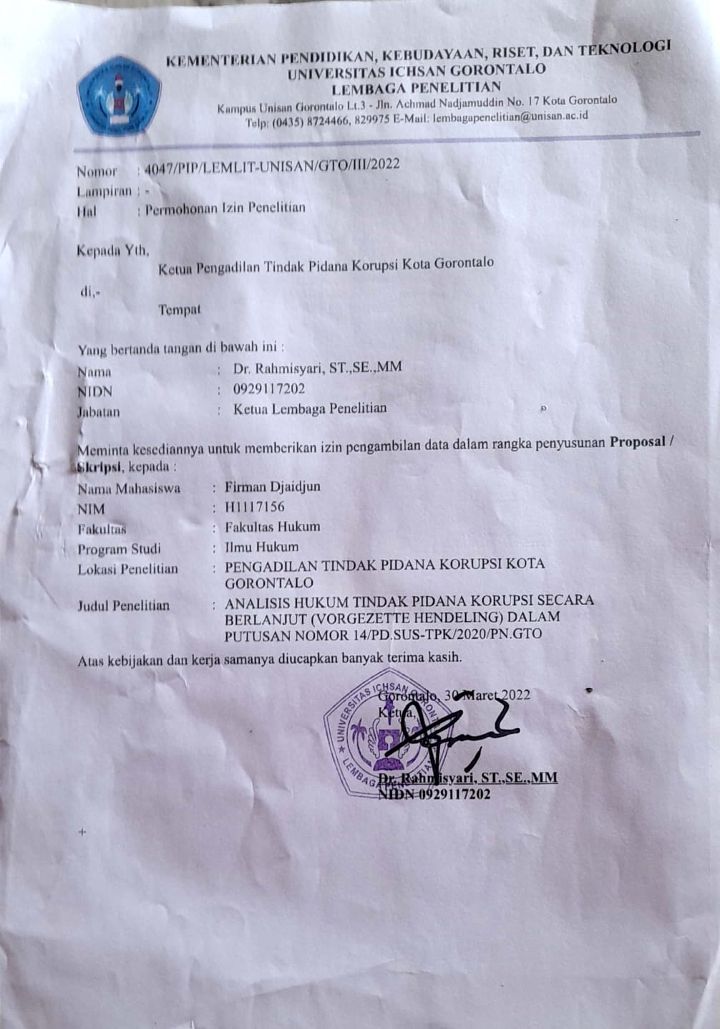
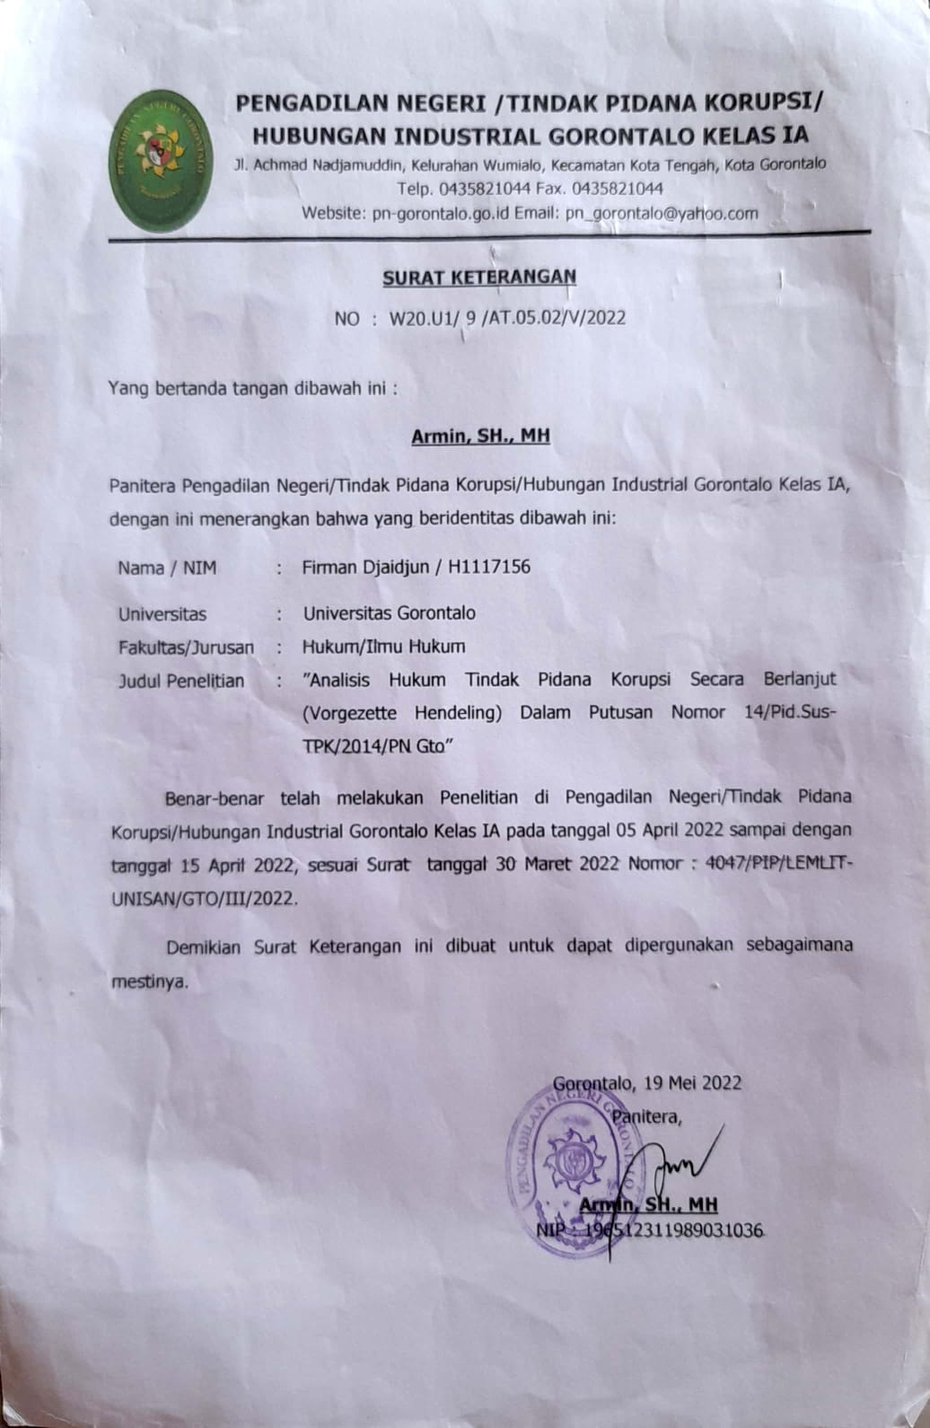
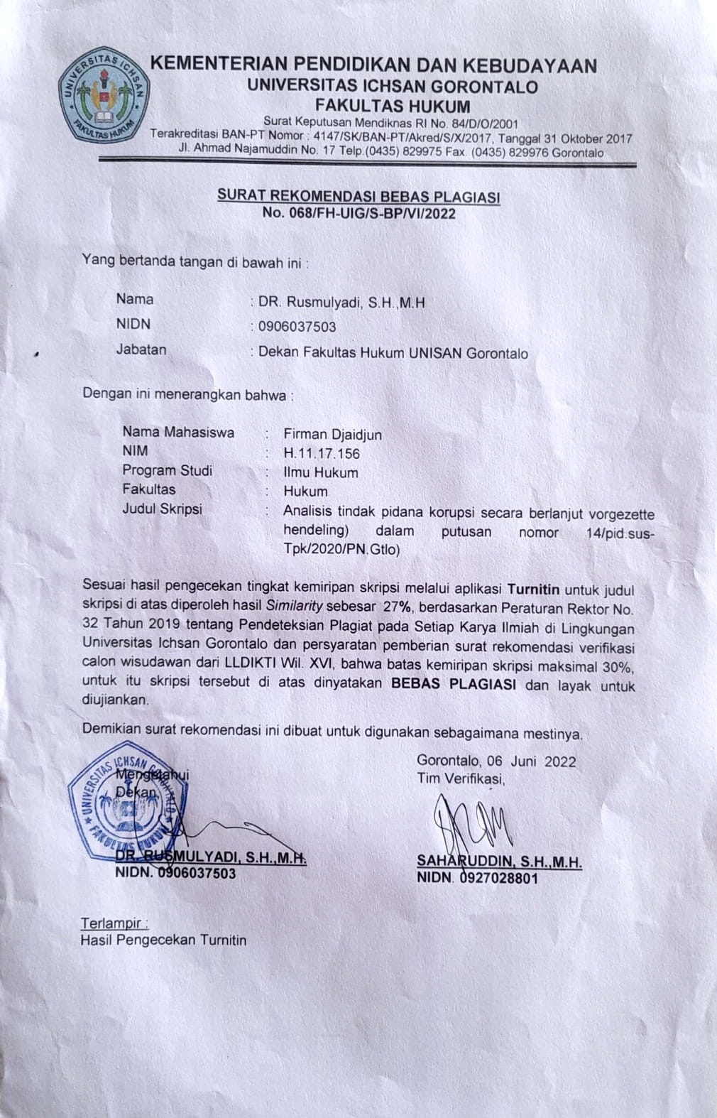
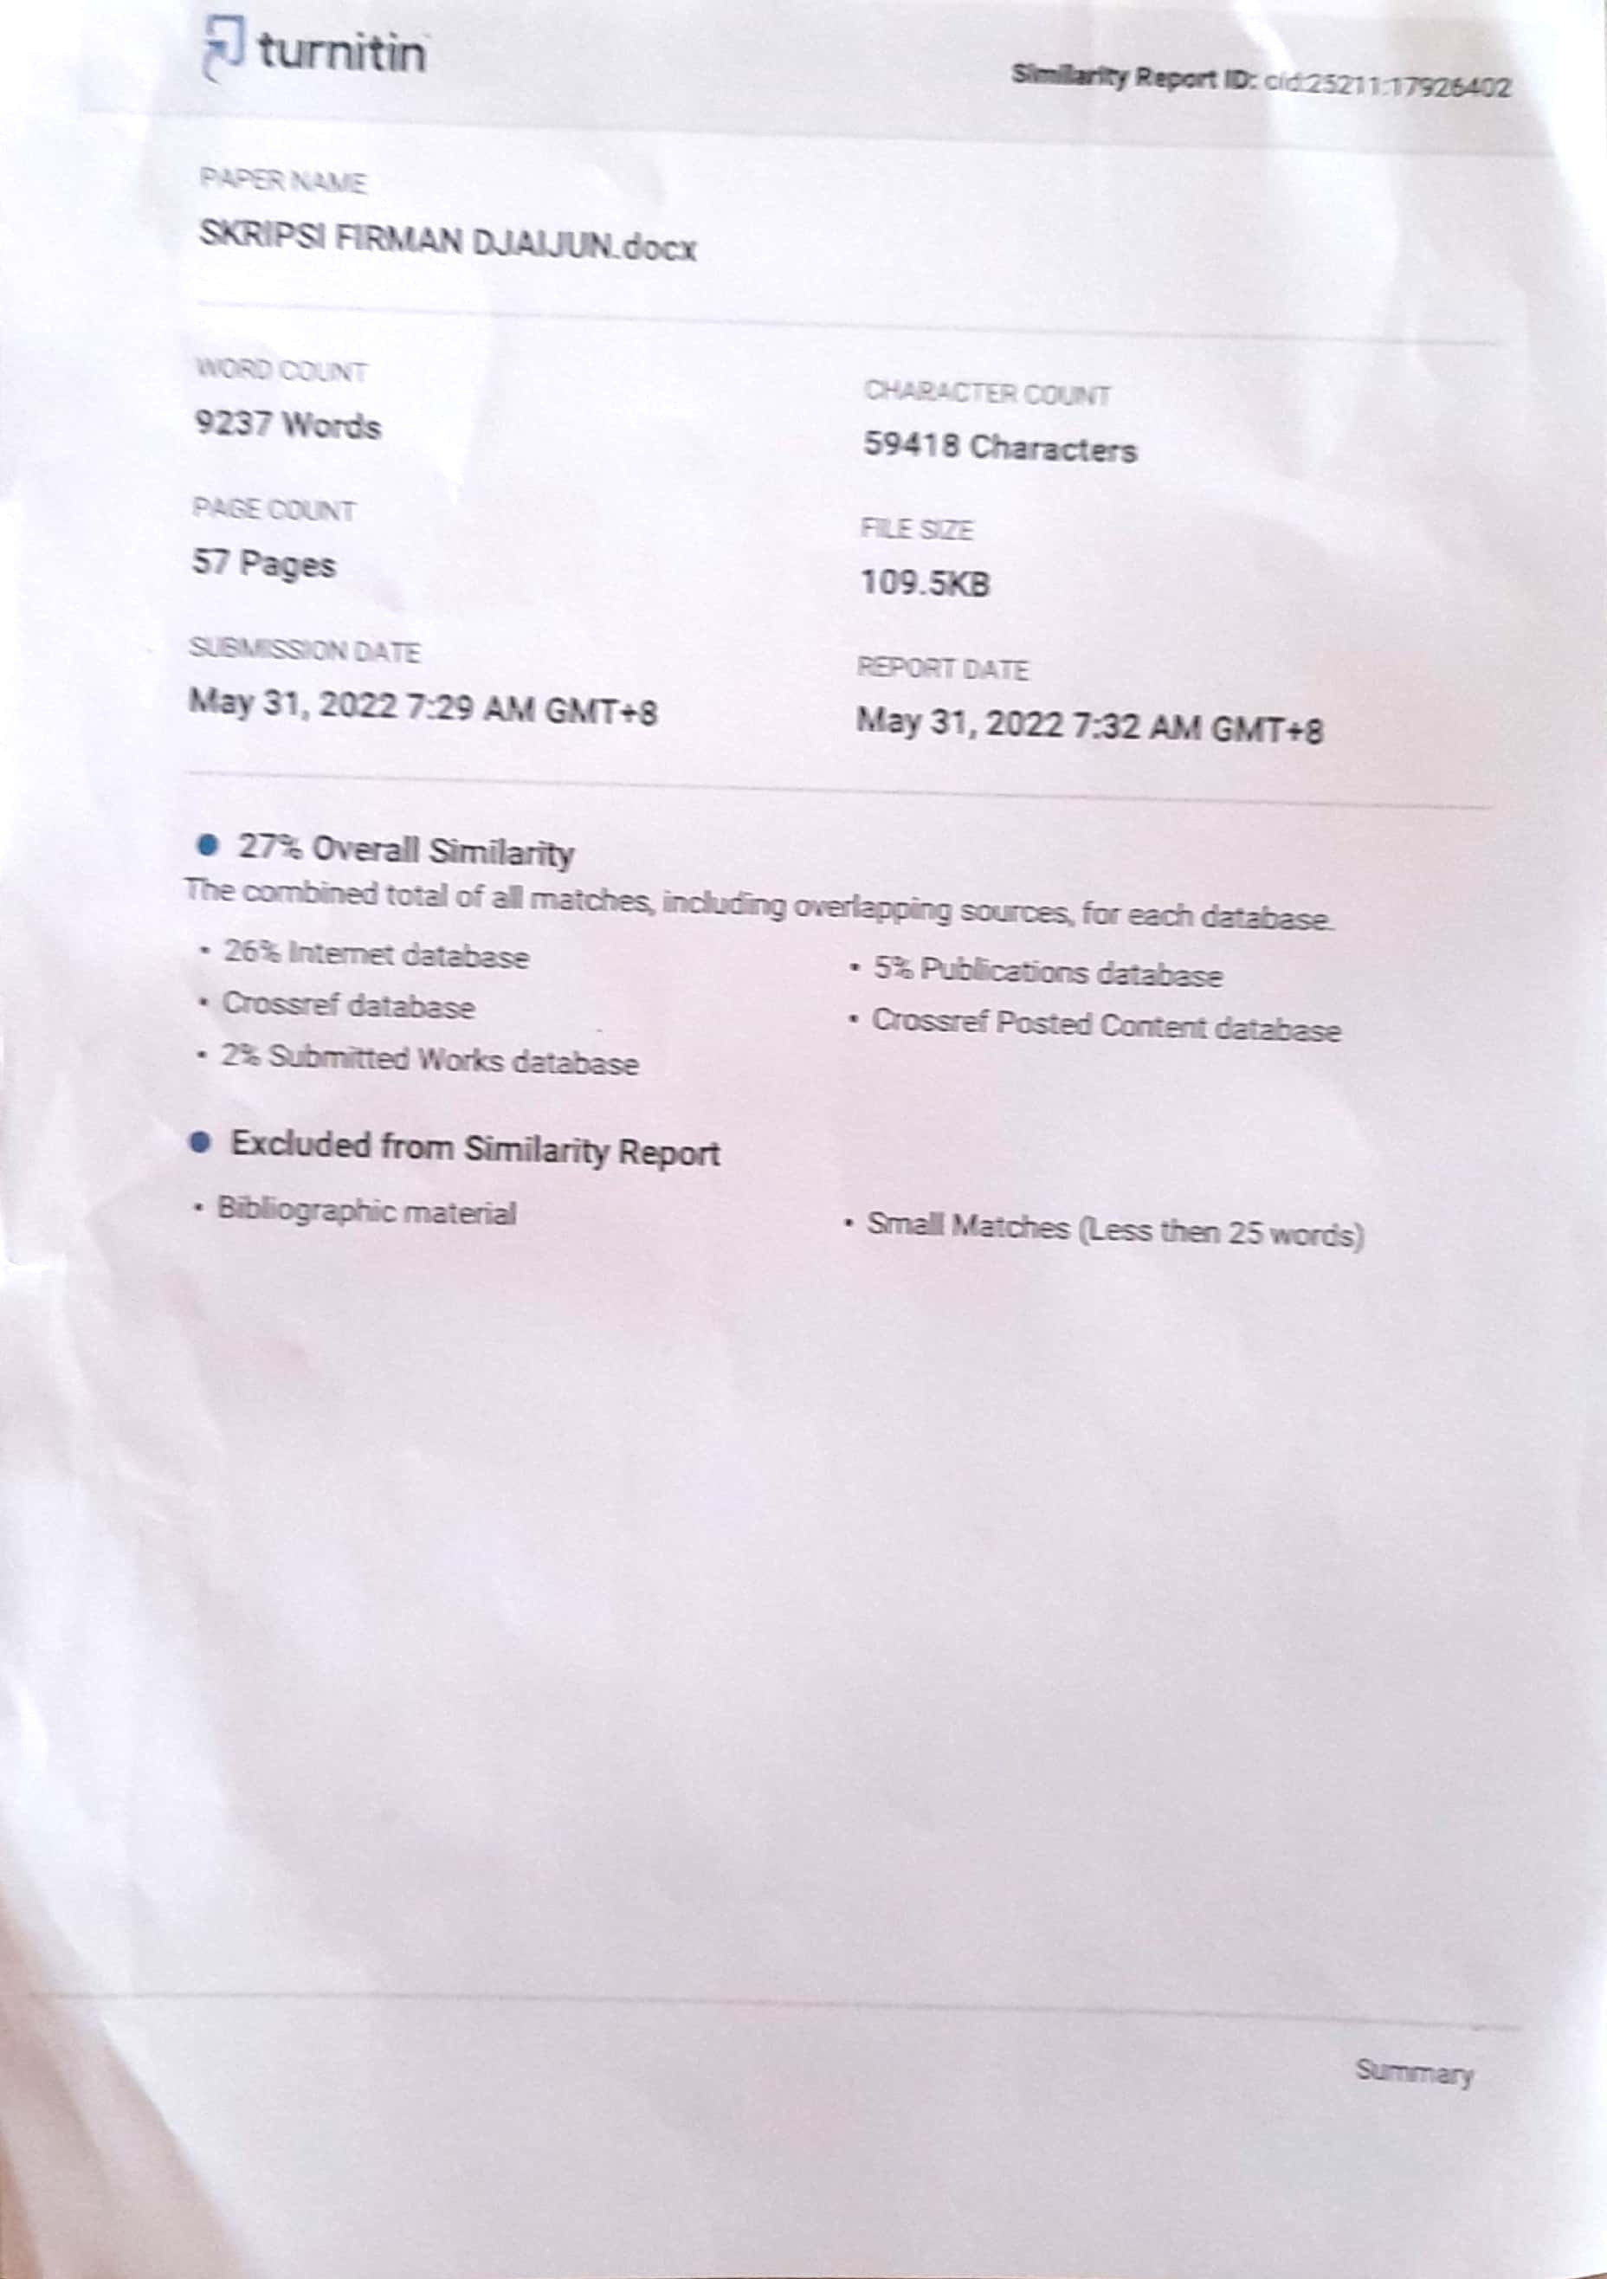
RIWAYAT HIDUP

Nama : Firman Djaidjun
NIM : H. 11. 17.156
Fakultas : Hukum
Program Studi : Ilmu Hukum
Tempat, Tanggal Lahir : Gorontalo, 13 Februari 1998
Nama Orang Tua :
- Ayah : Sofyan Djaidjun S.pd
- Ibu : Lisna Wuniati
Saudara :
- Kaka : Fatmawaty S.kep. Ners
Riwayat Pendidikan :
No. | Tahun | Jenjang | Tempat | Ket
1.  2.  3.  4. | 2004-2010  2010-2013  2013-2016  2017-2022 | SDN 1 Dulukapa  SMP N. 2 Sumalata  SMA Nurutaqwa  Universitas Ichsan Gorontalo | Gorontallo  Gorontalo  Gorontalo  Gorontalo | Berijazah  Berijazah  Berijazah  Berijazah

Nurdjana, Korupsi Dalam Praktik Bisnis, Gramedia Pustaka Utama, Jakarta 2005. hlm:77
Fani Fadila Rotinsulu, Tinjauan Yuridis tentang Pembuktian Terbalik menegenai pengembalian Kerugian Keuangan Negara menurut Undang-undang Tindak Pidana Korupsi, Jurnal Ilmu Hukum Legal Opinion Edisi 1, Volume 2, tahun 2014
https://core.ac.uk/download/pdf/83869109.pdf (diakses 1 Februari 2022)
Komisi Pemberantasan Korupsi, Memahami untuk Membasmi: Buku Saku untuk Memahami Tindak Pidana Korupsi (Jakarta: KPK, 2006), h. 1.
Penjelasan UU Nomor 20 Tahun 2001 Tentang Perubahan Atas Undang-Undang Nomor 31 Tahun 1999 Tentang Pemberantasan Tindak Pidana Korupsi
Satjipto Rahardjo. 2000. Ilmu Hukum. Bandung: Citra Aditya. hlm:48
Syukri Akub, Baharuddin Badaru. 2012. Wawasan Due Process of Law dalam Sistem Peradilan Pidana. Yogyakarta: Rangkang Education. hlm: 56
Ibid, Syukri Akub, Baharuddin Badaru. 2012. hlm:58
Romli Atmasasmita.1996. Sistem Peradilan Pidana (Perspektif Eksistensialisme dan Abolisionisme). Bina Cipta: Bandung. hlm:08
Tholib Efendi. 2013. Sistem Peradilan Pidana, Perbandingan Komponen dan Proses Sistem Peradilan Peradilan Pidana di beberapa Negara. Jakarta: Pustaka Yustisia. hlm:10
Op Cit Romli Atmasasmita.1996. hlm: 16
Op cit Tholib Efendi. 2013. hlm:143-144
Ansorie Sabuan, Syarifuddin Pettanase, Ruben Achmad. 1990. Hukum Acara Pidana. Bandung: Angkasa.
Ibid Ansorie Sabuan, Syarifuddin Pettanase, Ruben Achmad. hlm :06
Lot cit, Tholib Efendi. 2013. hlm:144
Andi Hamzah, 2000. Hukum Acara Pidana Indonesia, Edisi Revisi. Jakarta: Sinar Grafika. hlm;33
M. Yahya Harahap. 2012. Pembahasan Permasalahan dan Penerapan KUHAP, Penyidikan dan Penuntutan. Jakarta: Sinar Grafika. hlm:89
Anwar, Yesmil dan Adang, 2009, Sistem Peradilan Pidana (Konsep, Komponen, & Pelaksanaannya Dalam Penegakan Hukum di Indonesia), Bandung: Widya Padjadjaran. hlm :60
Op Cit Andi Hamzah, 2000
Mulyati Pawennei dan Rahmanuddin Tomalili, 2015, “Hukum Pidana” Jakarta:Mitra Wacana Media hal.04
Ibid hal 06
Ibid hal 10-12
Eddy O.S. Hiariej, 2014, “Prinsip-prinsip Hukum Pidana” Yogyakarta ; Cahaya Atma Pustaka
Evi Hartanti. 2009, Tindak Pidana Korupsi, Jakarta: Sinar Grafika. hlm:07
Ibid Halaman : 09
Surachmin, dan Suhandi Cahaya, 2011, Strategi & Teknik Korupsi, Jakarta: Sinar Grafika. hlm:10
Ibid KPK, 2006 Halaman 19
Ibid KPK, 2006 Halaman 19
Ibid KPK, 2006 Halaman 19
Ibid KPK, 2006 Halaman 19
Wirjono Prodjodikoro, Asas-Asas Hukum Pidana di Indonesia, (Bandung: PT. Refika Aditama, 2002), hal.132
Leden Marpaung, 2006, Proses Penanganan Perkara Pidana Bagian Kedua, Sinar Grafika: Jakarta
Ibid , hlm.93
Bambang Suggono.2015, Metode Penelitian Hukum. Jakarta : Raja Grafindo Persada. hlmn: 118
Ibid , hlm.141
Ibid
Ibid ,hlm.143-144
Ibid, hlm.171
https://media.neliti.com/media/publications/179183-ID-antara-uang-pengganti-dan-kerugian-negar.pdf

